Guía de Ejercicios N°7

Ejercicio 1
Ponga las siguientes expresiones en la forma F_{m}cos(wt + ϕ) y en la forma F_{m}sen(wt + ϕ)

a) 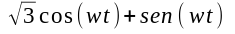 b) 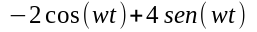

c) 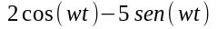 d) 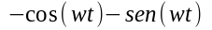

Ejercicio 2
Ponga las siguientes expresiones en la forma A.coswt + B.senwt

a) 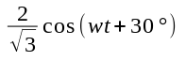 b) 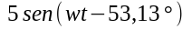

- 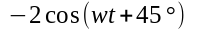 d) 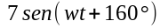

Reseña teórica. Valor Eficaz
Se conoce al valor eficaz o valor RMS de una señal de tensión o corriente variables en el tiempo (periódicas) como aquel valor de tensión o corriente continua que disiparía sobre una determinada resistencia la misma potencia que la señal variable. Supóngase entonces una señal senoidal 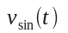función del tiempo, que aplicada a una determinada resistencia R produce una potencia P(t), esto es fácilmente calculable usando la ecuación 1

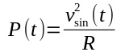 (1)

Dado que se va a buscar un valor de continua que produzca la misma potencia, esta claro que se debe de buscar una potencia promedio de la señal variable. Esto se puede hacer fácilmente mediante la ecuación 2. Además, asumiendo que la señal es periódica, basta con considerar la potencia promedio disipada en un solo ciclo, ya que en ciclos sucesivos esta será la misma.

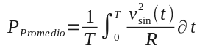 (2)

Finalmente tan solo se deben igualar las dos potencias, la producida por la señal alterna y la producida por la tensión continua cuyo valor será considerado como eficaz.

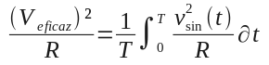 (3)

Operando con la ecuación 3 se llega

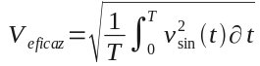 (4)

Dado que lo que se esta haciendo es calculando la raíz cuadrada al valor medio de la señal elevada al cuadrado, a este valor de continua también se lo conoce como RMS (abreviatura de root mean square) o lo que en español sería raíz del valor cuadrático medio.

Ejercicio 3. (Simulable)  Encuentre los valores rms de las dos funciones periódicas que se muestran en la figura 7-1 (sea T = 4s). Primero hágalo para el valor de amplitud indicado en la figura y luego escriba una ecuación para cualquier amplitud genérica de valor “k”. | 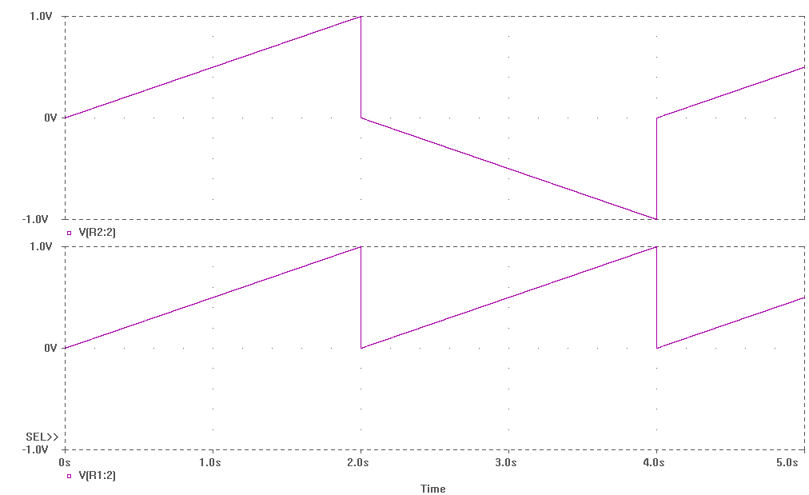  Fig. 7-1

Ejercicio 4. (Simulable)  Encuentre el valor promedio y el valor rms de la forma de onda de voltaje que se ilustra en la figura (sea T = 4s). | 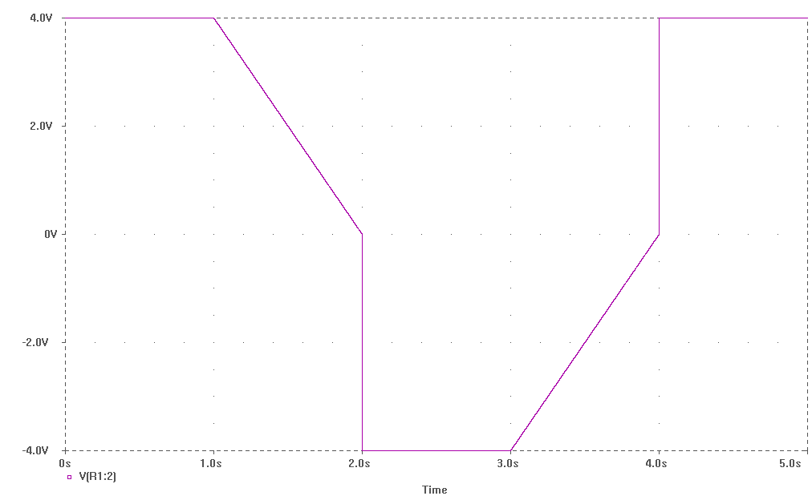  Fig. 7-2

Reseña Teórica. Rectificador de media onda.
De acuerdo a lo visto previamente, un diodo es un dispositivo electrónico que permite la circulación de corriente en un solo sentido. Supongamos un generador senoidal y una resistencia como los que se ven en el primer circuito de la figura 7-3:

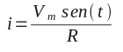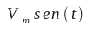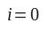
R
R
D
+
-
R
D
+
-
v
v
v

Fig. 7.3

Este circuito se condice con la primera forma de onda en la figura 7-4. Si al generador se conecta una resistencia de valor “R”, la corriente que circule por ella será siempre Vg/R. Si a continuación se intercala un diodo entre el generador y la resistencia (segundo y tercer circuito de la figura 7-3), durante el semiciclo positivo, la corriente es igual a la gráfica superior. No hay caída de tensión sobre el diodo y la tensión en la resistencia es igual a la del generador. Durante el semiciclo negativo, el generador polariza al diodo en inversa, la corriente tendría que pasar por el diodo en la dirección opuesta a la de conducción (cosa que NO puede hacer), en consecuencia el diodo no conduce, toda la tensión del generador cae en el diodo y la corriente por la resistencia es cero. Esto se ve en la figura 7-5, en donde durante el semiciclo positivo, existe una corriente “i” (primer gráfica de la figura), y durante el semiciclo negativo no hay corriente y existe una caída de tensión sobre el diodo “Vd” igual a la tensión de fuente . | 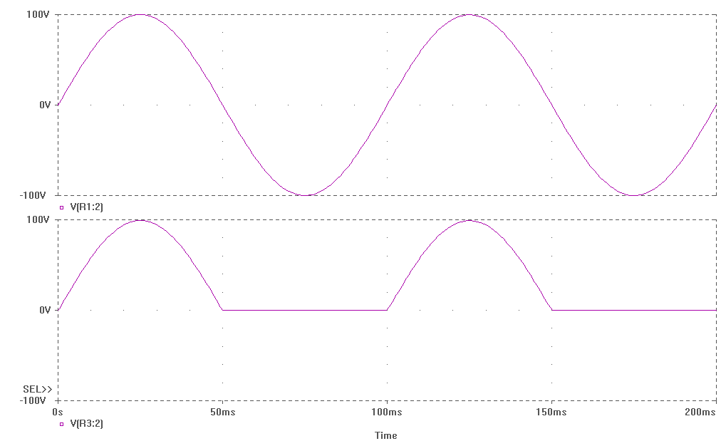  Fig. 7-4  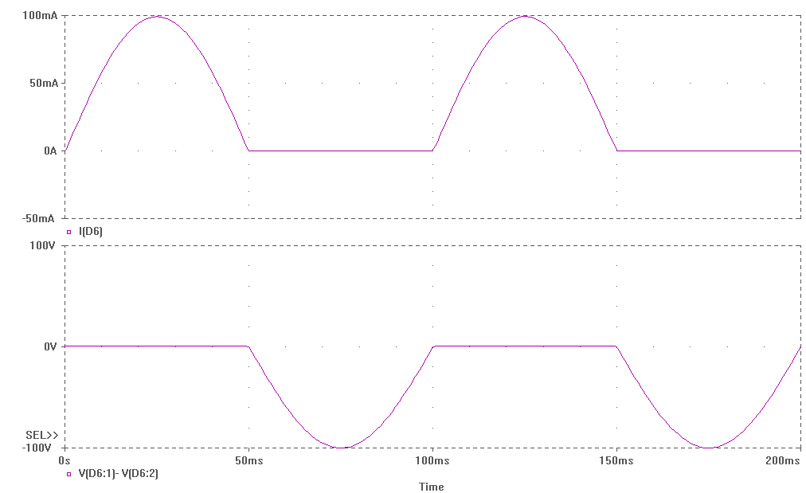  Fig. 7-5

Si a continuación se genera una gráfica de la caída de tensión en la resistencia para varios ciclos, la forma de onda seria como se ve en la figura 7-6:  Esto se conoce como rectificación de media onda. El valor medio de la señal será:  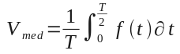  Y el valor eficaz:  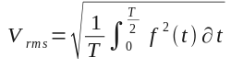 | 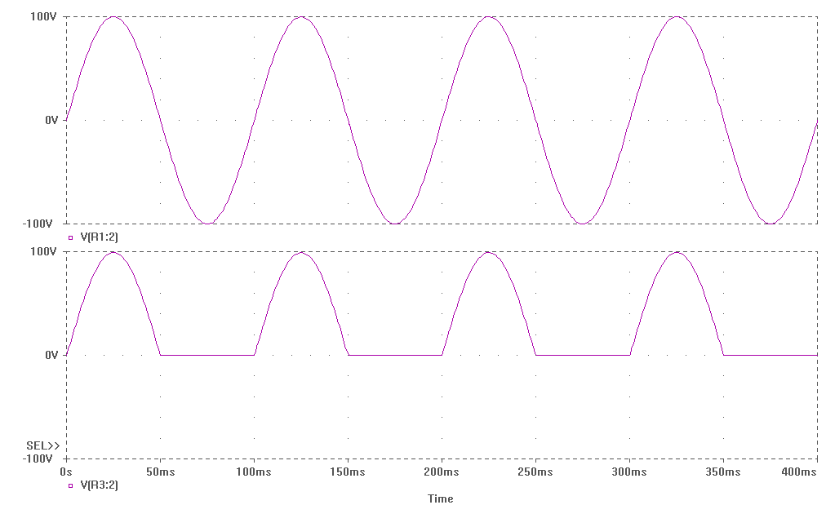  Fig. 7-6
Rectificador de onda completa.

A continuación se modifica el circuito y se agregan otros tres diodos, como se muestra en la configuración de la figura 7-7:

D₁
D₂
D₃
D₄
+
-
v
i
R
D₁
D₂
D₃
D₄
+
-
v
i
R
+
-
+
-

Fig. 7-7

En este circuito se puede hacer el siguiente análisis. Durante el semiciclo positivos los diodos que conducen son D1 y D4, (D2 y D3 están polarizados en inversa). La corriente pasa por la resistencia circulando de izquierda a derecha, provocando una caída de tensión como la indicada en la figura. Para el semiciclo negativo, los diodos D1 y D4 quedan polarizados en inversa, los únicos diodos que pueden conducir son D2 y D3, pero por la forma en que están conectados, la corriente resultante a través de la resistencia tendrá la misma dirección que en el semiciclo positivo, provocando una caída de tensión sobre la resistencia igual a la del semiciclo anterior. | 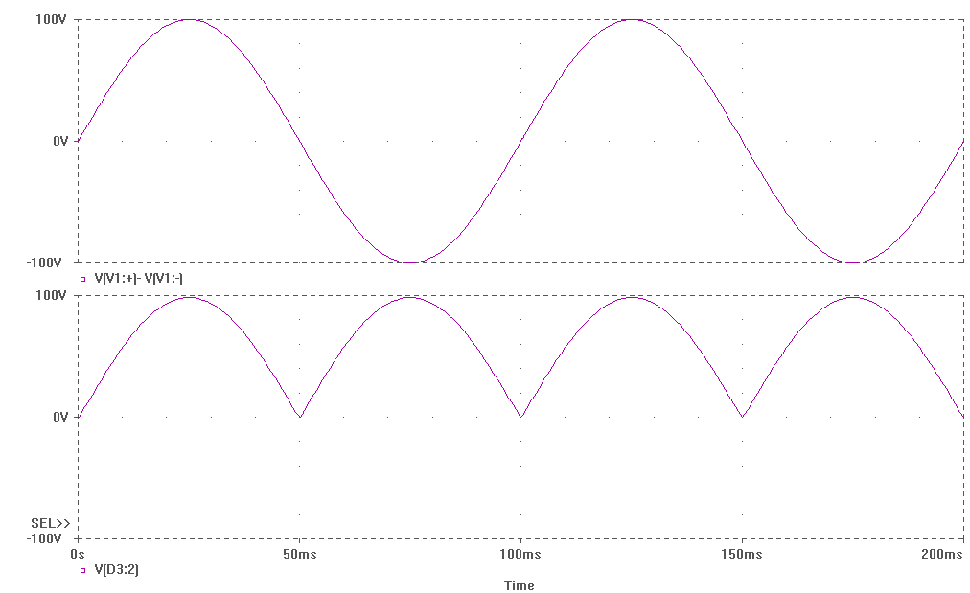  Fig. 7-8

Si ahora se compara la señal de entrada con la caída de tensión sobre la resistencia se obtiene las gráficas de la figura 7-8, en donde se ve como los semiciclos negativos de Vm aparecen plegado hacia arriba, o sea como positivos, en V_{R}. A esto se lo conoce como rectificación de onda completa. El valor medio y el valor eficaz de la señal serán:

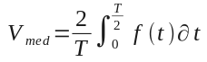 (5) 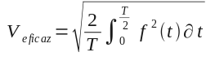 (6)

Aplicación práctica.  En algunos sistemas de calefacción eléctrica (radiadores de aceite, por ejemplo), el control de temperatura se logra modificando la potencia de salida del radiador. Esto se hace por medio de una llave que intercala un diodo en serie con la línea, como se muestra en la figura 7-9:  ¿Cual es el efecto de esa llave en el circuito? ¿Cuanto vale V_{med} con la llave abierta y cuanto con la llave cerrada? ¿Cuanto vale V_{rms} con la llave abierta y cuanto con la llave cerrada? ¿Cuanto vale la potencia radiada con la llave abierta y cuanto vale con la llave cerrada? | D₁  R₁ = 24 Ω  Llave  v(t) = 311 sen(2π50t)  v  Fig. 7-9

Consideraciones sobre la simulación:
Para simular este ejercicio se usa una idealización del diodo que consiste en reemplazarlo por una llave controlada por tensión. Cuando la tensión de control es positiva, la llave esta cerrada, cuando la tensión de control es negativa, la llave se abre. De esta manera se evitan las pequeñas diferencias entre el modelo real y el ideal. Por eso es que el esquemático a simular no muestra un diodo sino una llave

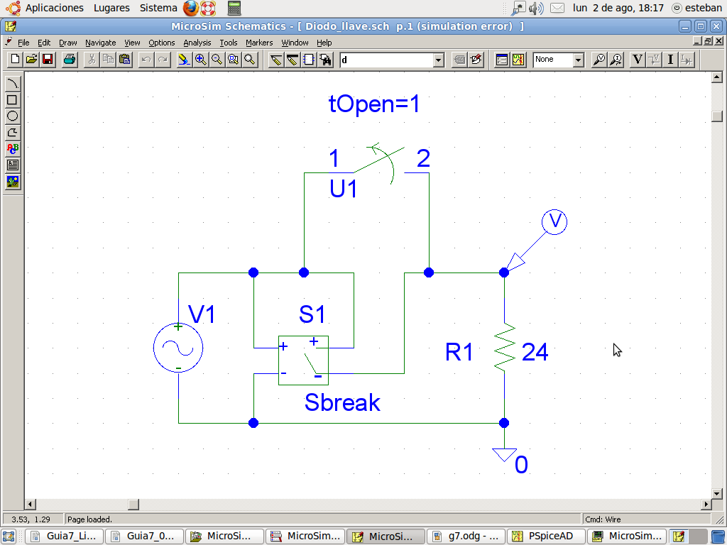

Fig. 7-10

Si se presta atención a las propiedades de la llave U1, se vera que esta llave permanece cerrada por 1 segundo y luego se abre, permitiendo de este modo ver el efecto del diodo en el circuito. La figura 7-11 muestra esto.

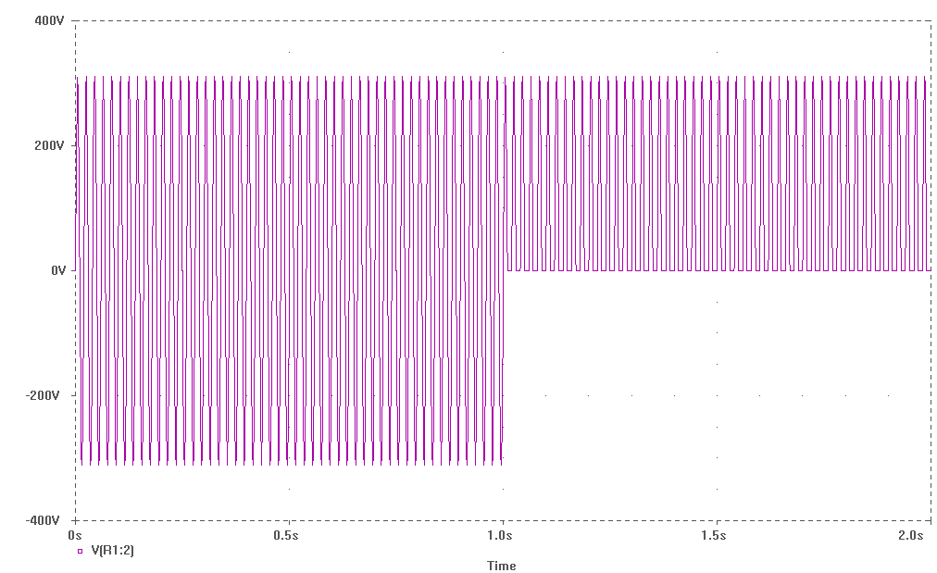

Fig. 7-11

Modificando ahora el tiempo total de simulación, se puede ver como varia el valor RMS a lo largo del tiempo, partiendo de un valor de 220 volts (eficaces), por la señal sin rectificar y llagando a un valor muy próximo a 156 volts eficaces que es el valor RMS de la señal rectificada  La primer marcación indica un tiempo de 800 milisegundos aproximadamente y un valor RMS de 220 volts, la segunda marcación, alrededor de los 30 segundos indica casi 156 volts. Dado que la potencia desarrollada sobre cualquier resistencia es proporcional al cuadrado de la tensión, es inmediato ver que la potencia desarrollada por la tensión eficaz de 220 volts será el doble que la potencia desarrollada por la tensión de 156 volts (220/1.41) | 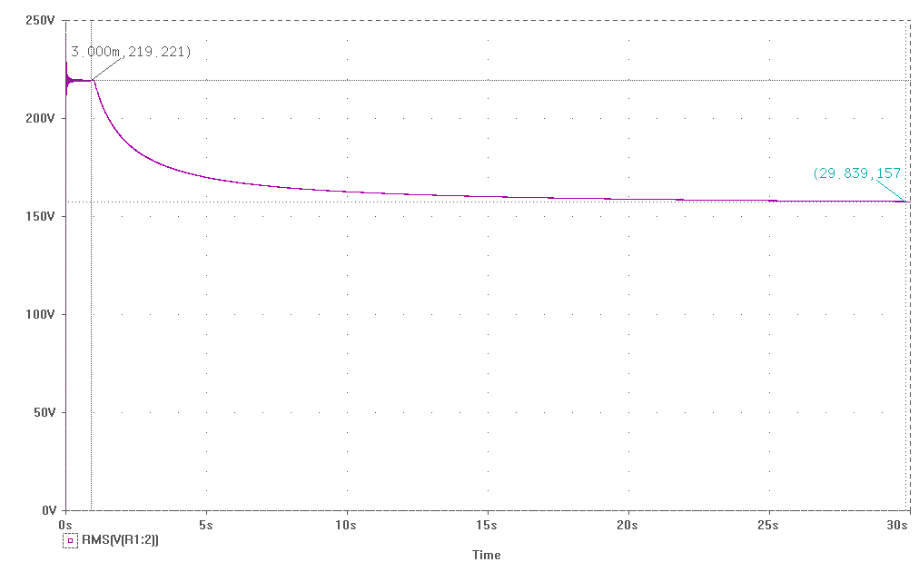  Fig. 7-12

Continuación Ejercicios:

Ejercicio 5
Sabiendo que el valor eficaz de la función y(t) = 100 + A sen(wt) es 103.1. Hallar la amplitud "A".

Ejercicio 6
La potencia disipada en una resistencia de 25 Ω es de 400 watts. Hallar el valor máximo de la tensión si:

a) Es una onda senoidal b) Es una onda triangular

Reseña Teórica. Función exponencial
En las clases teóricas se ha mostrado como convirtiendo las señales senoidales en su representación exponencial es posible obtener la respuesta en régimen permanente de un sistema de primer orden (y ordenes superiores).

Para hacer esto, se parte de la premisa de poder descomponer una función seno o coseno en dos exponenciales. En estos análisis es notable ver como parte de los cálculos para la exponencial negativa se repiten en los cálculos para la exponencial positiva, lo cual pone en tela de juicio la utilidad del método como una forma de reemplazar la resolución de ecuaciones integro diferenciales.

A pesar de eso, el método se muestra sumamente útil si se permite el “artificio” matemático de considerar, por ejemplo, a la excitación 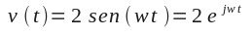 y si la respuesta que se obtenga es de la forma 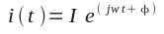 se asumirá esta como 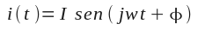

Este razonamiento es mucho más simple, pero durante el análisis habrá que tener en cuenta dos cosas:
- 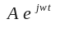es un numero complejo que se esta usando para representar una entidad física tal como una tensión o una corriente que NO son complejas
- Si tanto al seno como al coseno se lo representa por no se tendrá forma de, a partir del análisis, determinar si la salida corresponde a una señal senoidal o cosenoidal, por lo tanto se deberá “armar” la salida de la misma manera que la entrada, o sea si se atacó al circuito con una señal senoidal, su salida deberá ser interpretada como un seno mas un corrimiento de fase (si es que este existe) y si se atacó al circuito con una señal cosenoidal, su salida deberá ser interpretada como un coseno más una fase

Ejercicio 7. (Simulable)  Emplee la técnica simplificada descripta previamente con el fin de encontrar la solución particular para el circuito de la figura 7-13.  Consideraciones sobre la simulación:  Una vez resuelto este ejercicio, surge la pregunta de saber si la resolución es correcta. Para evaluar eso, se recurre a una simulación doble con PSpice tal cual se hizo en ejercicios previos. Si se analiza el esquemático (figura 7-15) se ve dos generadores. | i(t) = 10 sen(2t) u(t)  R₁ = 0.25 Ω  L₁ = 0.25 Hy  v  Fig. 7-13

Uno de corriente, alimentando al circuito mostrado en la figura 7-13, cuya dibujo no concuerda con el usado en el libro “Teoría de Circuitos” de L. P. Huelsman pero que es el modelo usado por PSpice para generadores de corriente senoidales. (Además observar cuidadosamente la polaridad del mismo) y otro que es un generador de tensión cuyo valor se ajustara al resultado obtenido por cálculo.  Observando las curvas de la figura 7-14 se ve que finalizado el periodo transitorio, ambas señales coinciden con lo que se puede suponer que el razonamiento empleado en la resolución del ejercicio y su solución fueron correctos | 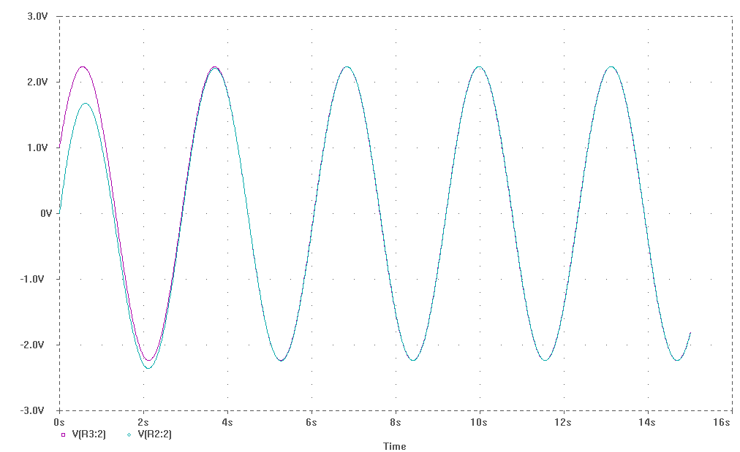  Fig. 7-14

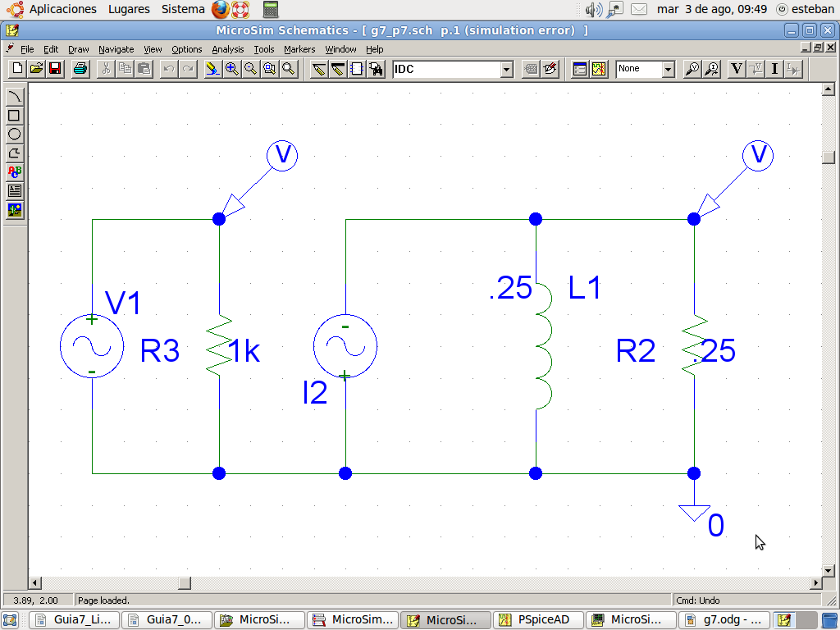

Fig. 7-15

Ejercicio 8. (Simulable)  Emplee la técnica simplificada descripta en la teoría con el fin de encontrar la solución particular correspondiente a v(t) para el circuito de la figura 7-16. Notar que en el dibujo se esta usando el esquemático de PSpice para representar un generador de corriente. | i(t) = 2 cos(2t) u(t)  R₁ = 0.25 Ω  L₁ = 0.2 Hy  v  C₁ = 1 f  Fig. 7-16

Ejercicio 9. (Simulable)  Cuando una corriente i(t) = 8cos(t) - 11sen(t) amperes se aplica en el circuito de la figura 7-17, se encuentra que v(t) = sen(t) + 2cos(t) volts, en las condiciones de estado permanente. encuentre los valores de L, i_{R}(t), i_{L}(t), e i_{C}(t). | i(t)  R₁ = 1 Ω  L₁  v  C₁ = 7 f  +  -  i_{R}(t)  i_{L}(t)  i_{C}(t)  Fig. 7-17

Ejercicio 10
Encuentre las soluciones particulares para f₁(t) y f₂(t) si g₁(t) = cos(t) y g₂(t) = u(t) en las siguientes ecuaciones:

3 f’₁ - 2 f’₂ + 2 f₁ - 2 f₂ = g1 (7) f ’₁ + 2 f₁ + 2 f’₂ - f₂ = g₂ (8)

Para resolver este ejercicio se hacen las siguientes suposiciones

- Aplicar principio de superposición: primero se resuelve para g₂(t) = 0, luego se resuelve para g₁(t) = 0 y finalmente se suman ambas soluciones.
- En caso de hacer g₂(t) = 0, la solución tendrá que tener la forma de g₁(t), o sea f₁(t) = K₁ cos(t+ϕ) y f₂(t) = K₂ cos(t+ϕ)
- En caso de hacer g₁(t) = 0, la solución tendrá que tener la forma de g₂(t), y dado que por el momento este análisis será aplicado solo a régimen permanente (o sea sin tener en cuenta el transitorio) implicará que las soluciones sean constantes (continua) lo que a su vez significa que ambas derivadas serán cero.

Teniendo en cuenta el artificio matemático de suponer 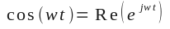queda:

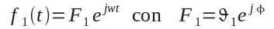 (9)

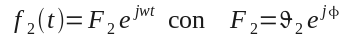 (10)

y

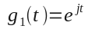 (11)

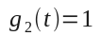 (12)

Reemplazando f₁(t) y f₂(t) en 7 y 8 queda e igualando, pero teniendo en cuenta que g2(t) = 0:

(13)

(14)

Multiplicando ambos miembros por 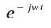y reordenando queda:

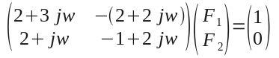 (15)

Reemplazando para w = 1

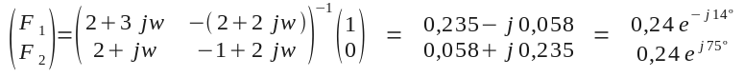 (16)

Para g1(t)= 0 y g2(t)=1 todas las derivadas serán cero

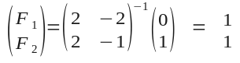 (17)

Finalmente

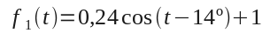 (18)

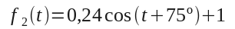 (19)

Ejercicio 11. (Simulable)  Encuentre una expresión para la corriente en estado senoidal permanente i_{C}(t) en el circuito que se presenta en la figura 7-18. Nótese que el valor del condensador C no ha sido especificado  Consideraciones sobre la simulación:  En el esquemático de este circuito se verá una resistencia de muy bajo valor en serie con la bobina, esto se hace para evitar que la bobina cortocircuite al generador de tensión en continua. | 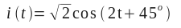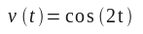  R₁ = 1 Ω  C₁  +  -  i_{C}(t)  L₁ = 0,5 Hy  Fig. 7-18

Ejercicio 12. (Simulable)  En el circuito que se presenta en la figura 7-19, encuentre una expresión para la componente seniodal de la corriente i_{L}(t)  Consideraciones sobre la simulación:  Una vez resuelto este ejercicio, se recurre a la misma técnica usada en ejercicios previos para comparar resultados, o sea simular el circuito y los resultados del análisis simultáneamente. Si se observa el esquemático (figura 7-20) se verá dos generadores sobre el lado derecho del circuito. | 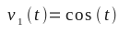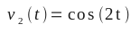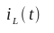  R₁ = 1 Ω  L₁ = 1 Hy  C₁ = 0,5 f  Fig. 7-19

Estos generadores representarían a la solución calculada en la resolución del ejercicio cuyo resultado fue cos(t -36.86°) + 0.44 cos(2t+153.43°). Dado que se usó senos para simularlo, el coseno fue representado por un seno mas un desfasaje de 90°, de ahí que en la simulación, cos(t -36.86°) sea sin(t + 53.14) y 0.44 cos(2t+153.43°) sea sen(t + 243.43°). Por su ubicación en el circuito estos generadores quedan sumados (tal cual la solución matemática) y conectados a R₂, que es la resistencia sobre la cual se desarrolla la caída de tensión que representa la respuesta calculada.
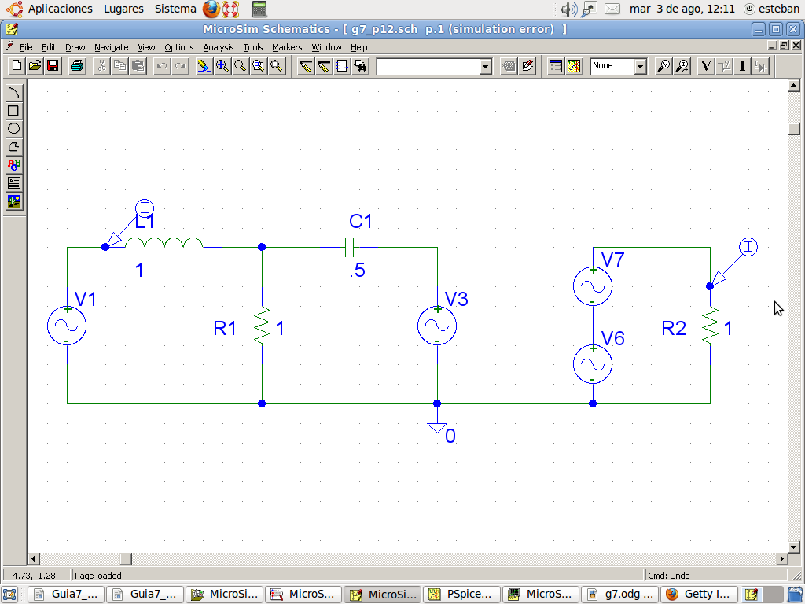

Fig. 7-20

Como se ve en la figura 7-21, I(l1) y V(7) son iguales en forma (desde ya que una tiene como unidades el amper y la otra volts). La pequeña diferencia al comienzo del la gráfica en I(L1) se debe a que PSpice consideró la condición inicial cero sobre la bobina, mientras que en la representación de la ecuación matemática simulada por v6 y v7 esta condición inicial no fue considerada | 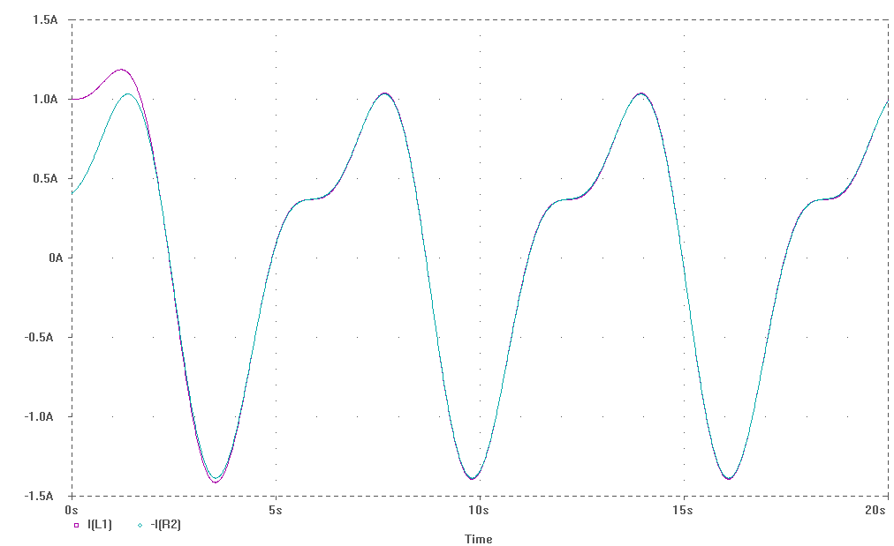  Fig. 7-21

Ejercicio 13. (Simulable)  Suponga que todos los voltajes y las corrientes en la red que se muestra en la figura 7-18 han alcanzado el estado permanente. Encuentre i(t)  Consideraciones sobre la resolución:  La resolución de este ejercicio en régimen permanente es extremadamente sencilla. Observando el circuito de la figura 7-22 es fácil ver una topología similar a la encontrada en el circuito del ejercicio 8 de la guía 3. Al igual que en la resolución de ese ejercicio, se puede optar por una duplicación de los generadores de tensión y una separación del circuito en dos sub-circuitos, uno de los cuales sera justamente el mostrado en la figura 7-23. Simplificando aún mas se llega al circuito de la figura 7-24. El cual puede ser resuelto como se muestra a continuación | 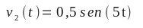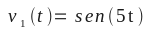  L₁ = 0,5 Hy  C₁ = 0,1 f  L₃ = 0,5 Hy  L₂ = 2 Hy  C₂ = 2 f  +  -  +  -  Fig. 7-22

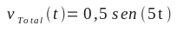
L₁ = 0,5 Hy
C₁ = 0,1 f
+
-
+
-
L₁ = 0,5 Hy
C₁ = 0,1 f
+
-

Fig. 7-23 Fig. 7-24

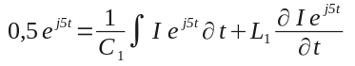 (20)

Operando con la función exponencial:

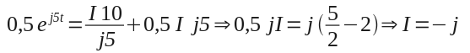 (21)

Finalmente

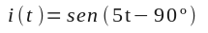 (22)

Es de esperar que la simulación de este ejercicio resulte en una onda senoidal pura (con un desfasaje de 90º), tal como se la ve en la primer gráfica de la figura 25. El problema que surge que cuando se simula este circuito se obtiene como resultado la onda mostrada en la segunda gráfica de la figura 25

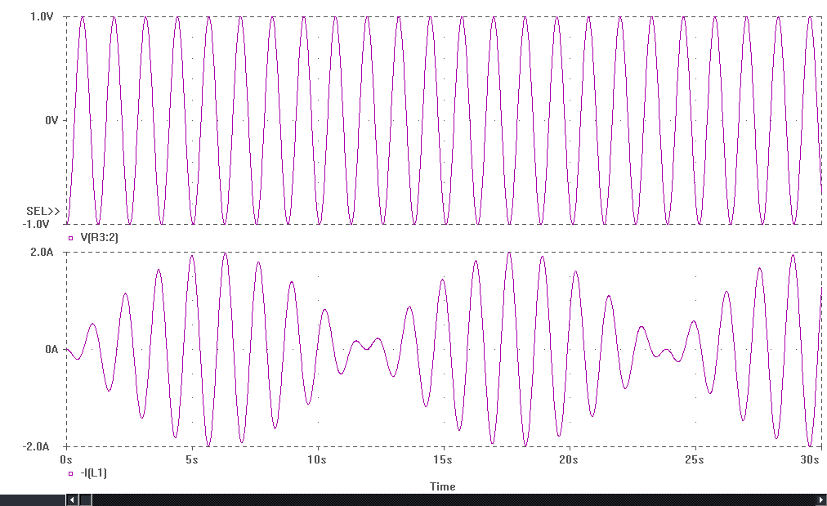

Fig. 7-25

Este resultado muestra la incapacidad de este método de resolución para lidiar con fenómenos transitorios. Desde ya, está específicamente desarrollado para trabajar en régimen permanente, pero justamente este circuito presenta la particularidad que al no existir resistencia alguna en los circuitos de las figuras 7-23 y 7-24 en caso de existir una solución transitoria, esta nunca se extinguirá.

Eso es precisamente lo que sucede con esta simulación. La bobina L₁ y el condensador C₁ forman un circuito resonante (luego se verá esto con más profundidad) con su propia frecuencia de resonancia, lo que producirá una solución transitoria que como ya se sabe depende de las condiciones iniciales y de los componentes del circuito.

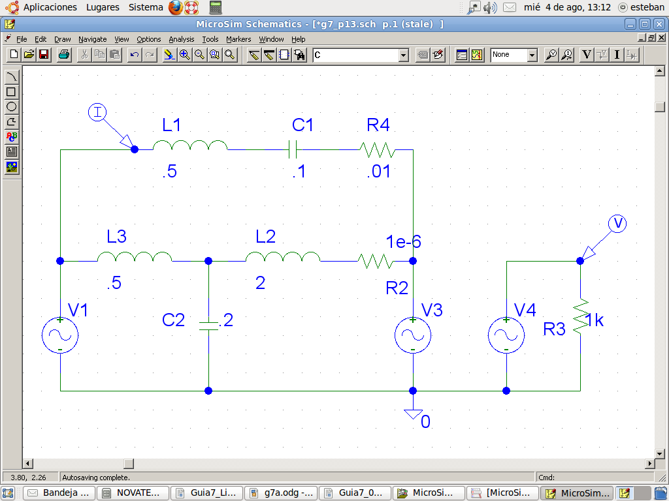

Fig. 7-26

Al no existir ningún elemento disipativo en el circuito, (no hay R) esta respuesta transitoria perdurará indefinidamente convirtiéndose en permanente e interactuando con la respuesta forzada, provocada por los generadores de tensión. Esto hace que la simulación se diferencie tanto de la respuesta calculada. De cualquier manera, en un circuito real siempre existirá una resistencia y con el paso del tiempo, la respuesta simulada y la calculada convergirán.

En el circuito mostrado en el archivo de PSpice, (Ver figura 7-26) se ven un par de resistencias que parecen no tener razón de estar. La resistencia en serie con L₂ se usa para evitar un cortocircuito en continua entre los dos generadores a través de las dos bobinas. La resistencia R₄ esta puesta para producir una atenuación en la respuesta transitoria del circuito serie LC y que la simulación coincida con los resultados del análisis matemático.

Ejercicio 14. (Simulable)
Encuentre expresiones para la impedancia de entrada para cada uno de los circuitos que se muestran en la figura 7-27. A continuación, en cada uno de los circuitos, encuentre un circuito (serie) de dos elementos que tengan la misma impedancia de entrada en w = 2 rad/seg.

R₁ = 1 Ω
L₁ = 3 Hy
C₁ = 2 f
R₂ = 1 Ω
R₃ = 2 Ω
C₂ = 1 f
C₃ = 1 f
L₂ = 3 Hy
Z _{j w}
Z _{j w}

Fig. 7-27

NOTA: Como ya se ha comentado, la forma mas sencilla de evaluar una impedancia es simplemente atacando la impedancia que se quiere ver o medir con un generador de corriente y observar la tensión que sobre ella se desarrolla. Además, usando una corriente senoidal de amplitud unitaria cuya frecuencia pueda variarase dentro del rango de aquellas en las cuales interesa evaluar la impedancia, la tensión resultante será una representación de la impedancia. Para saber si este razonamiento es correcto, aquí también se recurre a la doble simulación, por una parte se simula el circuito en cuestión (en este caso el primer circuito de la figura 7-27) y por la otra la ecuación a la que se tendría que haber llegado por medio de un análisis correcto. Ambas curvas deberían ser iguales. La figura 7-29 muestra una representación de la impedancia (en realidad su modulo) en función de la frecuencia.

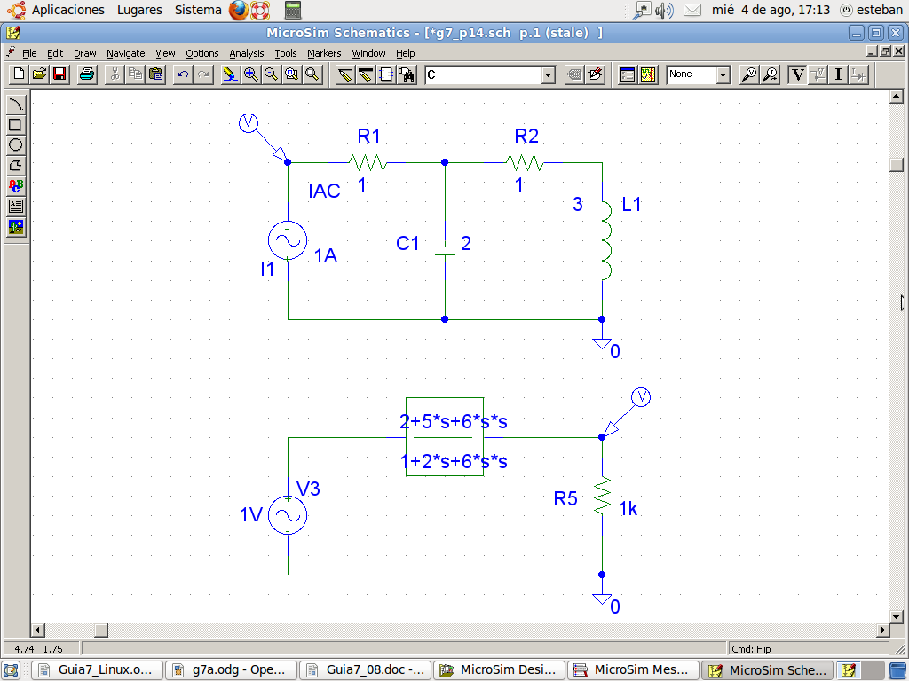

Fig. 7-28

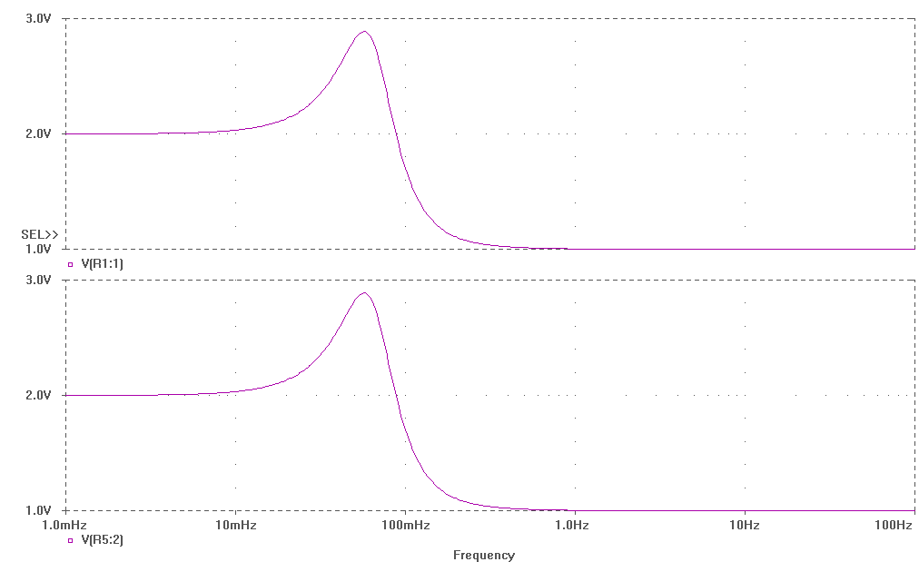

Fig. 7-29

Para poder representar correctamente en el esquemático una ecuación se recurre al bloque “Laplace” al cual hay que ingresarle una transferencia en forma de cociente de dos polinomios. Es así que la ecuación:

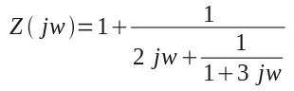 Debe ser escrita como: 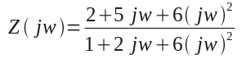 (23)

Ejercicio 15.
Encuentre expresiones para la admitancia de entrada Y(jw) para cada uno de los circuitos que se muestran en la figura 7-30. A continuación, en cada uno de los circuitos, encuentre un circuito (paralelo) de dos elementos que tengan la misma admitancia de entrada en w = 2 rad/seg.

L₁ = 1 Hy
C₁ = 1 f
R₂ = 3 Ω
Y _{j w}
Y _{j w}
R₁ = 3 Ω
L₁ = 1 Hy
C₁ = 2 f
C₂ = 1 f
R₁ = 2 Ω

Fig. 7-30

Ejercicio 16. (Simulable)  Encuentre la admitancia de entrada Y(j1) para la red que se muestra en la figura 7-31 | R₁ = 0,5 Ω  C₁ = 0,25 f  L₁ = 1 Hy  +  -  V = i/2  i  Y _{j w}  Fig. 7-31

Ejercicio 17  En el circuito que se muestra en la figura 7-32 se identifican tres voltajes fasoriales. Sobre ellos se aplican las siguientes condiciones:  - |V1| es dos veces mayor que |V2|  - Vg adelanta a V2 por 30°. Si en condiciones de estado senoidal permanente, vg(t) = 10 cos 3t. Encuentre v2(t) | V_{G}  V₁  V₂  +  -  +  -  +  -  Fig. 7-32

Ejercicio 18  Los fasores de voltaje y corriente v₀ e i₀ se definen en las terminales de una red que se muestra en la figura 7-33 (parte a). Sus valores se muestran en el diagrama de fasores de la figura 7-33 (parte b). Dentro de la red se encuentran los elementos Z₁, Z₂ y Z₃, con corrientes fasoriales i₁, i₂ e i₃ respectivamente. Estos valores se muestran en la figura (parte b). Dibuje la configuración del circuito dentro de la red. Especifique los valores numéricos y el tipo de cada uno de los elementos. Suponga que w = 2 rad/seg. | 3  2  1  1  2  3  1  2  3  4  +  -  i₀  v₀  i₀  i₀  i₂  i₁  i₃  v₀  (a)  (b)  Fig. 7-33

Ejercicio 19
Una resistencia de 27.5 Ω y un condensador de 66.7 μf están en serie, la tensión sobre C es Vc = 50.cos(1500t). Hallar la tensión total v_{i}, el ángulo de fase de la corriente con respecto a la tensión y el modulo de la impedancia.

Ejercicio 20  Escriba, pero no resuelva, las ecuaciones de impedancia de malla en forma matricial para la red que se muestra en la figura 7-44 | +  -  v₁  R₁ = 1 Ω  L₁ = 1 Hy  C₁ = 0.25 f  +  -  R₂ = 2 Ω  L₂ = 3 Hy  i₁  i₂  G₁ = 3. i₁  R₃ = 1 Ω  Fig. 7-34

Ejercicio 21  Escriba un conjunto de ecuaciones matriciales que describan la red que se muestra en la figura 7-35  Ejercicio 22 (Simulable)  Para el circuito amplificador transistorizado que se ve en la figura 7-26 (parte a) y usando el modelo equivalente del transistor que se ve en la figura (parte b) demuestre que si se elige un valor para R₁ de 87.5 Ω se obtiene una ganancia de corriente i_{out}/i_{in} = -10. Asumir para el calculo R_{b} = 100 Ω, R_{i} = 250 Ω, R_{L} = 500 Ω, gm = 0.2 mho, C_{i} = 290pf, L = 3.4 mHy. Calcular para “w” genérica y especializar al final del ejercicio para w = 0 | R₁ = 1 Ω  L₁ = 1 Hy  L₂ = 1 Hy  C₁ = 1 f  +  -  v₁  +  -  v₂  i₁  Fig. 7-35

R₁
L₁
i_{i n}
i_{o u t}
Q₁
R_{L}
+
-
i = gm.v_{i}
v_{i}
R_{b}
R_{i}
C_{i}
G₁
b
e
b
c
(a)
(b)
Fig. 7-36

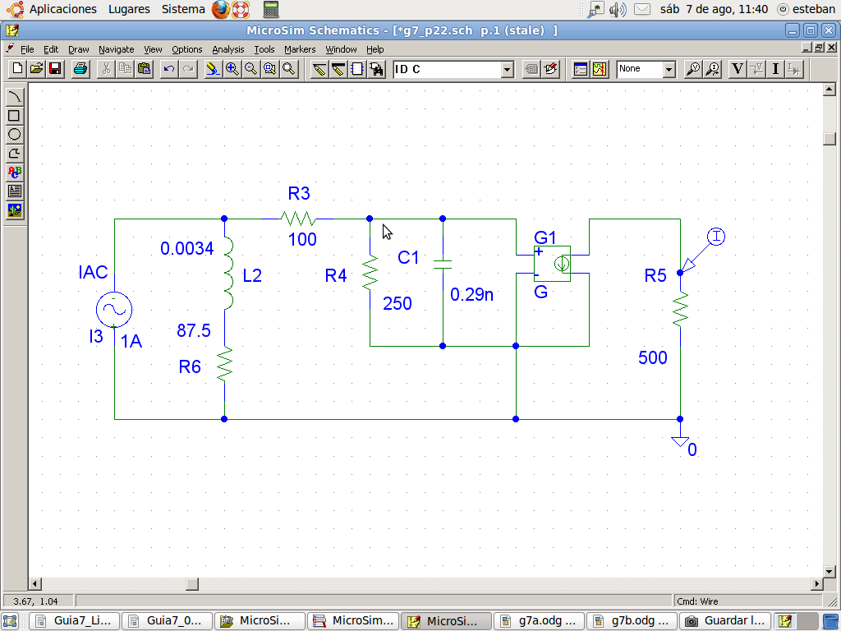

Fig. 7-37

Consideraciones sobre la simulación:
Para simular este ejercicio el esquemático luce algo diferente de la figura 7-36a. Esto se debe a que en lugar de usar un transistor real se usa el modelo equivalente con el generador de corriente controlado por tensión. Si bien PSpice puede simular transistores reales, para interpretar correctamente el circuito harían falta una serie de conocimientos que están más allá de esta materia pero que se verán en el segundo cuatrimestre del tercer año, donde se seguirá usando este programa de simulación.

Ejercicio 23  Encuentre el equivalente de Thevenin para la red que se muestra en la figura 7-27, vista desde el extremo derecho. | R₁ = 1 Ω  R₂ = 1 Ω  XL₁ = j1 Ω  +  -  V₁= 1 45º  Fig. 7-38

Ejercicio 24
Encuentre los circuitos equivalentes de Thevenin para la red que se muestra en la figura 7-28, entre los terminales a y b cuando V = 4 cos 2t e I = 2 sen 2t.

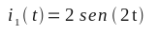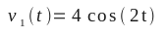
R₁ = 2 Ω
L₁ = 3 Hy
i = 3.v_{i}
+
-
+
+
-
-
C₁ = 0,5 f
v_{i}
b
a

Fig. 7-39

Ejercicio 25  Encuentre la función transferencia 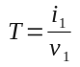donde v₁ e i₁ son los fasores definidos en la figura 7-40 | L₁ = 1 Hy  L₂ = 1 Hy  R₁ = 1 Ω  R₂ = 1 Ω  +  -  v₁  i₁  Fig. 7-40

Ejercicio 26  Encuentre la función transferencia 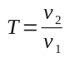 para el circuito que se muestra en la figura 7-41 | L₁ = 1 Hy  L₂ = 1 Hy  R₁ = 1 Ω  R₂ = 1 Ω  v₁  +  -  b  a  L₃ = 1 Hy  R₃ = 1 Ω  v₂  +  -  Fig. 7-41

Ejercicio 27. (Simulable)  Para el circuito que se muestra en la figura, 7-32 encuentre la función transferencia Z(jw)  Fig. 7-32 | R₁ = 0,5 Ω  C₁ = 1 f  L₁ = 2 Hy  b  a  Z _{j w}  i = 1.i_{C}  i_{C}  Fig. 7-42
Consideraciones sobre la simulación:
La forma mas directa de resolver este ejercicio es atacando al circuito con un generador de corriente y midiendo la tensión sobre el mismo generador. Usando un generador de corriente unitario de espectro plano, o sea la misma amplitud de corriente de salida para todas las frecuencias, la tensión en sus terminales será directamente el valor del modulo de la impedancia. Ese dato será mostrado en forma de una gráfica ya que el programa no puede generar una ecuación matemática como respuesta.

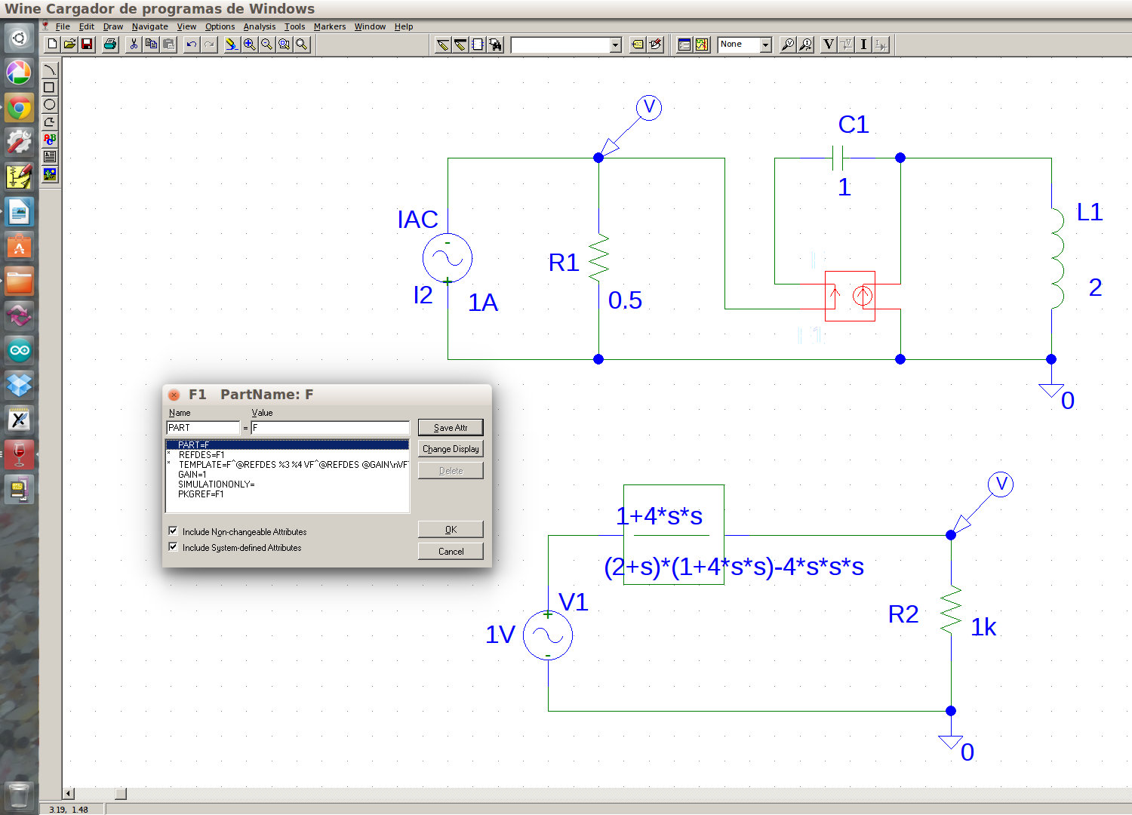

Fig. 7-43

El problema ahora es correlacionar esa gráfica con la ecuación calculada por medio de un razonamiento analítico. Para solucionar esto se recurre a la misma técnica empleada en el ejercicio 14. Si se presta atención se vera que la ecuación a simular en el segundo circuito del esquemático es la siguiente:

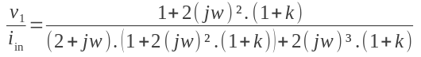 (24)

Suponiendo k = 1, su descripción en texto: {v(1)} = {(1+4*s*s)/[(2+s)*(1+4*s*s)-4*s*s*s)]}

Esto representa una transferencia cuya relación entre tensión de entrada a salida tiene la misma forma que la impedancia calculada por la ecuación matemática, o sea que si a esta transferencia se la ataca con un generador de tensión, su respuesta será la misma que se obtuvo al medir la tensión sobre el generador de corriente que se conecto a la entrada del circuito en el esquemático.
La figura 7-44 representa la respuesta de la simulación del circuito (V(R1:2)) y de la simulación de la ecuación calculada, como era de esperar ambas son iguales (no se pueden distinguir la una de la otra al estar superpuestas)  NOTA: tener sumo cuidado con la forma en que se asigna “s²”a “(jw)²”, ya que la sustitución de “jxj” igual a –1 no se debe hacer cuando se va a reemplazar “s” por “jw” en las archivos de PSpise. | 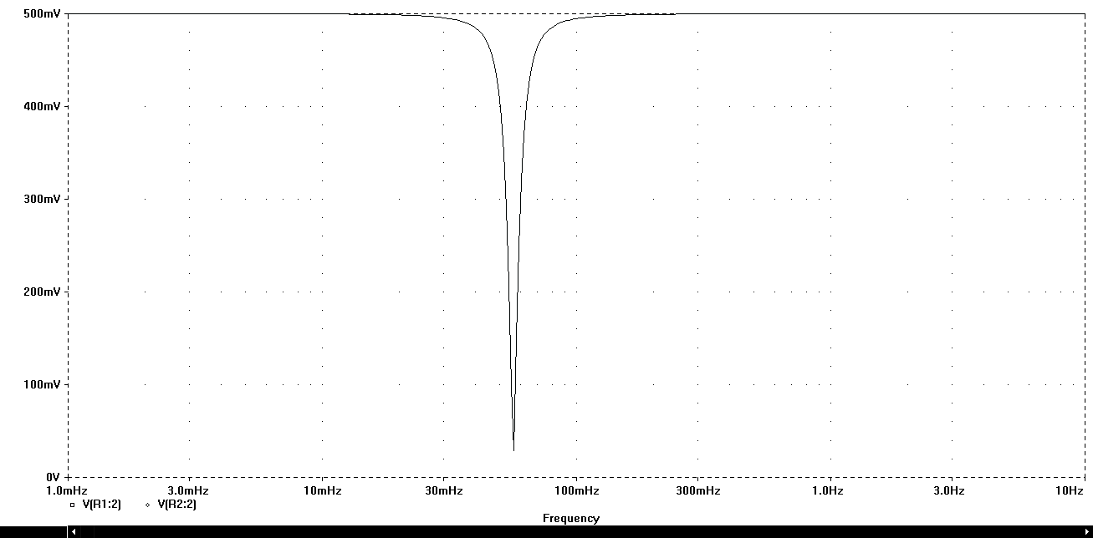  Fig. 7-44

Ejercicio 28  Determine la frecuencia a la cual la tensión de salida cae 3 dB para la función transferencia en términos de las cantidades R, G y C para el circuito que se presenta en la figura 7-45. | R  b  a  v₂  +  -  G  C  v₁  +  -  Fig. 7-45

Ejercicio 29  Encuentre expresiones para el ancho de banda y el Q de la función de transferencia 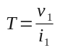 para la red que se ilustra en la figura 7-46. | +  -  v₁  L  C  R  i₁  Fig. 7-46

Ejercicio 30. (Simulable)
Encuentre la magnitud de la función de transferencia para la red que se muestra en la figura 7-47 en w = 1 rad/seg., suponiendo que L = 1/3 H. Repita el ejercicio considerando un valor de L = 1 H

L₁ = 1 Hy
R₁ = 1 Ω
+
-
v₂
C₁ = 1f
L₂ = 0,5 Hy
C₂ = 2 f
L
R₂ = 1 Ω
C₃ = 3 f
+
-
v₁

Fig. 7-47

Ejercicio 31. (Simulable)
Un circuito RLC serie está formado por una resistencia de 5 Ω, una bobina de 15 milihenry y un condensador de 50 μfaradios.
Determinar sobre la corriente, la frecuencia de resonancia, las frecuencias de corte y el ancho de banda en radianes por segundo.
- Cómo se modificara su respuesta en frecuencia si aumenta o disminuye el valor de la bobina.
- Cómo se modificara su respuesta en frecuencia si aumenta o disminuye el valor de la resistencia.

Ejercicio 32, (Simulable)
Un circuito RLC serie esta formado por: una resistencia, una bobina y un condensador de 10 μfaradios, determinar el valor de R y L para que la frecuencia sea 4500 rad/seg, y el ancho de banda 1000 radianes por segundo.

Ejercicio 33. (Simulable)
Un circuito RLC paralelo esta formado por una resistencia de valor 100 KΩ. Determinar el valor de la bobina y del condensador tal que sus frecuencias de corte sean 40.000 y 50.000 radianes por segundo.

Reseña Teórica. El Decibel

Con la invención del código Morse comenzaron las comunicaciones a larga distancia y desde ese momento una nueva variable hizo aparición en los sistemas de comunicación, LA ATENUACIÓN. Además de la necesidad de su compensación se necesito cuantificarla y para ello se necesito un patrón de atenuación y por comparación con este determinar la atenuación de un sistema. Para encontrar una unidad se realizaron mediciones de potencia de entrada y salida a un sistema de telegrafía Morse formado por un transmisor y un receptor unidos por un conductor estándar de una milla de longitud. Trasmitiendo un tono de 800 Hertz, se encontró que la relación entre ambas potencias era:

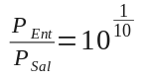 (25)

Al repetir la medición tomando dos y tres millas de separación utilizando siempre mismo tipo de cable conductor y el mismo tono de señal los resultados fueron:

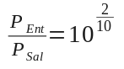 y 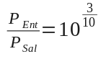 (26)

Se observa que a medida que aumenta la longitud del cable también se modifica la relación entre las potencias de entrada y salida, concretamente en el numerador del exponente en forma directamente proporcional, de forma tal que para N (millas) la relación será:

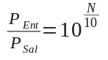 (27)

Si de esta última ecuación se despeja N se obtiene:

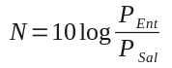 (28)

al ser N una relación entre dos potencias no tiene unidad por lo cual se le tuvo que adjudicar una. Esta nueva unidad se la llamo “Decibel” (dB) y como se indicó mide la relación entre dos potencias, (NO MIDE POTENCIA) de manera tal que 3dB puede ser la relación entre 50 miliwatts y 25 miliwatts, o la relación entre 300 Kilowatts y 150 Kilowatts, es decir 3 dB es la relación entre dos potencias una el doble que la otra, sin importar el valor absoluto de ambas.

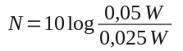 o 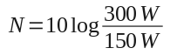 (29)

De esta manera se puede especificar la atenuación o ganancia de una etapa de circuito encontrando la relación en dB entre las potencias de entrada y salida.

Siempre que sea necesario medir la potencia en un determinado lugar hay que intercalar un wattimetro, como hemos visto el wattimetro esta formado por un circuito serie y uno paralelo, el intercalar el circuito serie implica interrumpir aunque sea momentáneamente el flujo de potencia, para evitar este problema se recurre a la medición de las tensiones y se rearma la ecuación 1 de la siguiente manera:

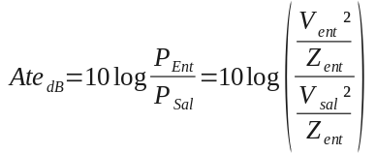 (30)

reordenando esta ecuación se tiene:

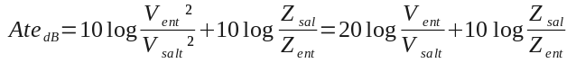 (31)

de esta manera si se conoce las impedancias de entrada y salida, midiendo tensiones (para lo cual no es necesario interrumpir el circuito) es posible determinar la atenuación o ganancia de una etapa.

Aunque es necesario destacar que el resultado es la relación en dB entre dos potencias, y no la relación entre dos tensiones. De manera similar se puede encontrar la ecuación:

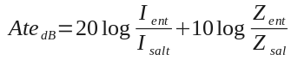 (32)

De total validez matemática aunque mantiene el inconveniente principal, para medir corriente es necesario abrir el circuito.

Para poder medir potencias absolutas utilizando dB se necesita utilizar una potencia de referencia y medir a partir de la misma, para ello se llegó a acordar un miliwatts como potencia de referencia de manera tal que al medir potencias respecto de ella se establece cuanto mas grande o mas chica es una determinada potencia respecto de 1 miliwatt. En este caso los dB respecto de 1 miliwatt reciben el nombre de dBm:

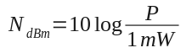 (33)

El hecho de usar una relación logarítmica para indicar la atenuación conlleva la ventaja propia de los logaritmos de convertir el producto en suma y la división en diferencia. Es así que si nosotros tenemos una potencia de 0 dBm y la transmitimos a través de una línea o medio (puede ser la atmósfera) cuya atenuación sea de 12 dB, la potencia recibida será -12 dBm, si a esta misma señal la amplificamos 20 dB, la señal a la salida del amplificador será de +8 dBm. esta forma tan simple de calcular señales resultaba muy útil a principios de siglo cuando no existía la facilidad de las calculadoras.

Transmisor
(0 dBm)
Canal o medio
de transmison
(atenua 12 dB)
Receptor
Amplifica
21 dB
O dBm
1 mW
-12 dBm
63 μW
9 dBm
7,943 mW

Fig. 7-48

Evidentemente el razonamiento anterior es mas fácil que asumir una potencia de salida de 1 miliwatts, dividirla por una atenuación de 15.8 con lo cual resultaría en una potencia de 63 μW y a eso multiplicarlo por una ganancia de 125.89 con lo cual tendríamos una potencia de salida de 7.9 miliwatts.

También es posible expresar en dB tensiones, para lo cual se necesita una referencia, pero esta debe ser coherente con las otras ya adoptadas, es decir si adoptamos 600 Ω como impedancia de referencia y 1 miliwatt como potencia de referencia, surge:

(34)

este valor de tensión 0.775 volts (0,77459 exactamente) es el valor de la tensión de referencia, y toda tensión expresada en dB respecto de ella estará en dBu, por ejemplo, para 20 volt:

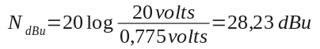 (35)

Es importante notar que si se esta sobre una impedancia de 600 Ω el valor de la potencia en dBm y la tensión en dBu coinciden, por ejemplo 30 volt sobre 600 Ω desarrollan una potencia de 1,5 watts, estos valores en dBu y dBm son:

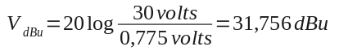 (36)

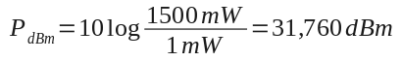 (37)

la pequeña diferencia encontrada es por la aproximación de 0,77459 a 0,775 volts como tensión de referencia. Para otros valores de impedancia estos valores no son semejantes.

Por ultimo una unidad muy utilizada en la medición de potencias recibidas en receptores de comunicaciones es el dB microvolt. Esta es una unidad muy utilizada casi siempre con valores muy pequeños de tensión.

Esta unidad toma como referencia la potencia desarrollada por una señal de 1 μV sobre una resistencia de 50 Ω.

O sea: 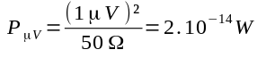

Al tratarse de una potencia, existe una relación con el dBm, esta relación puede calcularse comparando la potencia de un 1 μV sobre 50 Ω con un mW

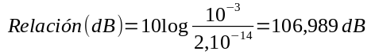 o sea, aproximadamente 107 dB

Es decir el dB microvolt es 107 dB mas pequeño que el dBm o de otras maneras

1 dBm = 107 dB µv

Continuación con los ejercicios

Ejercicio 34
Un receptor telefónico ubicado al final de una línea telefónica de 10 kilómetros requiere una potencia de 0 dBm. Teniendo en cuenta que la línea presenta una atenuación de 1 dB por kilómetro, responda:
- Que la potencia de entrada requerida por el teléfono sea de 0 dBm, significa que no requiere potencia?
- Suponiendo que la potencia de salida requerida sea de 3dBm, cuanto tiene que valer la potencia a la entrada de la línea en Watts.
- Teniendo en cuenta que la impedancia de entrada del teléfono es de 600 Ω, cuanto vale la tensión sobre ella si la potencia disipada ella es 0 dBm?
- Cuantos dBu son el valor de tensión anterior.
- Recalcule para el caso que la impedancia de entrada fuese 800 Ω

Ejercicio 35
¿Cuantos dBm se requieren para encender un foco de 25 W?. ¿Cuanto gana en veces un Operacional que gana 100 dB en tensión?

Ejercicio 36
Un satélite meteorológico envía fotos a la tierra a través de un enlace de radio. La potencia de salida de la señal en el satélite es de 2 Watt. La atenuación del vinculo satélite-amplificador es de 80 dB. En la estación terrestre, el equipo receptor (Receptor Meteorológico) requiere de una tensión de entrada mínima 1volt. Se sabe además que este equipo tiene una resistencia de entrada de 600 Ohms.
Calcular la ganancia de potencia que debe tener el amplificador mostrado en la figura, en veces y en dB para que el sistema funcione correctamente.

Atenúa 80 dB
Amplificador
Satélite meteorológico
Receptor Meteorológico
Fig. 7-50

Ejercicio 37
Un transmisor envía una potencia de 30 dBm a través de un medio que presenta una atenuación de 40 dB. Un receptor que gana 4 veces en potencia recibe la señal y la amplifica. Indicar potencia disponible a la salida del amplificador en dBm y en watts. Realizar los cálculos trabajando directamente con dB's y trabajando con potencias y atenuaciones en watts y en veces.

30 dBm
Atenua 40 dB
Amplifica en
potencia
4 veces
Fig. 7-50

Ejercicio 38. (Simulable)  Grafique la magnitud y la fase como función de w para la función de transferencia de voltaje de la red que se muestra en la figura 7-48. Asuma R = 1 y C = 1. A continuación calcule el diagrama de Bode de amplitud y fase del mismo circuito. | +  -  v₁  +  -  v₂  R  C  R  Fig. 7-51

Ejercicio 39. (Simulable)
Construya las gráficas de Bode de Magnitud y fase para las siguientes funciones de transferencia:

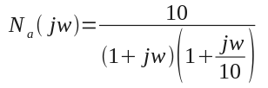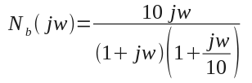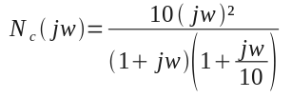

Consideraciones sobre la simulación:
La forma de simular este tipo de transferencias es directamente usando un bloque “Laplace” (figura 52) que permite describir fácilmente cualquier función transferencia. Hay que tener en cuenta en este tipo de ejercicios que PSpice grafica con el eje de las avisas en Hertz, mientras que tanto en el libro”Teoría de los Circuitos” como en la teoría de la asignatura y las guías de trabajos prácticos, por una cuestión de facilidad, poseen el eje de las abscisas en radianes, lo cual les da un factor de escala de 2π sobre los gráficos de Pspice.

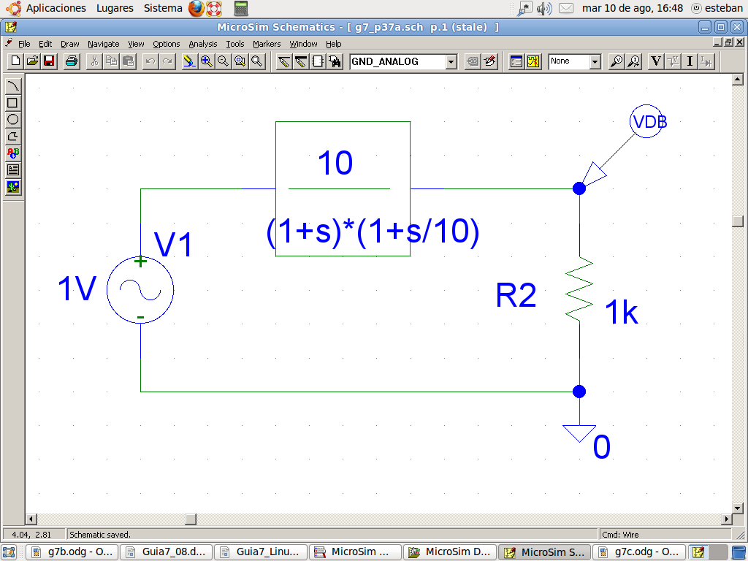

Fig. 7-52

Ejercicio 40. (Simulable)  Construya las gráficas de Bode de Magnitud y fase para la siguiente función de transferencia: | 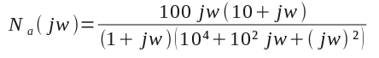

Ejercicio 41. (Simulable)  Construya las gráficas de Bode de Magnitud y fase para la siguiente función de transferencia: | 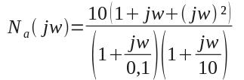

Ejercicio 42. (Simulable)
Encuentre la función transferencia de la gráfica de Bode de la fase que se muestra en la figura 7-53

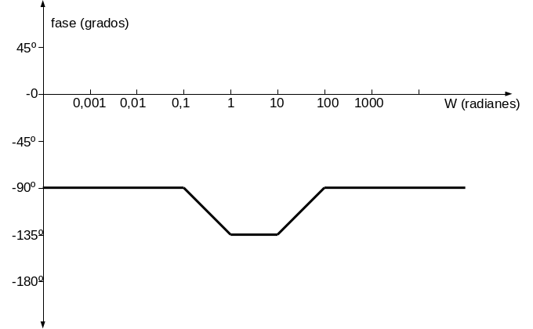

Fig. 7-53

Consideraciones sobre la resolución:
Esta transferencia tiene un polo en el origen, o en alguna frecuencia (en radianes) menor que 0,001. ya que la curva comienza con una fase de -90º. Luego en 1, tiene un polo, cuya influencia se hace sentir desde 0,1 rad. En 1o rad, hay un cero que recupera la fase.

De lo anterior se llega a que la ecuación de la transferencia tendrá la forma mostrada en la ecuación 39

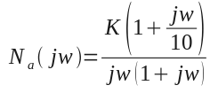 (39)

El valor de “K” no se puede obtener del gráfico de fase.

Ejercicio 43. (Simulable)
Dado el circuito de la figura 7-54 (parte a) y el modelo equivalente del transistor (parte b), donde rb = 100Ω, Ri = 1KΩ, Ci = .16nf y gm = 0.2. Obtener el Bode de la transferencia Vo/Vi para 100 Khz ≤ f ≤ 10 Ghz

+
-
i = gm.v_{i}
v_{i}
R_{b}
R_{i}
C_{i}
G₁
b
e
c
(b)
+
-
(a)
R₁ = 10 kΩ
R_{e} = 100 Ω
R₁ = 125 Ω
+
-
v₁
+
-
v₀
v

Fig. 7-54

Ejercicio 44. (Simulable)
Encuentre la función transferencia que generó el diagrama de Bode de amplitud de la figura 7-55

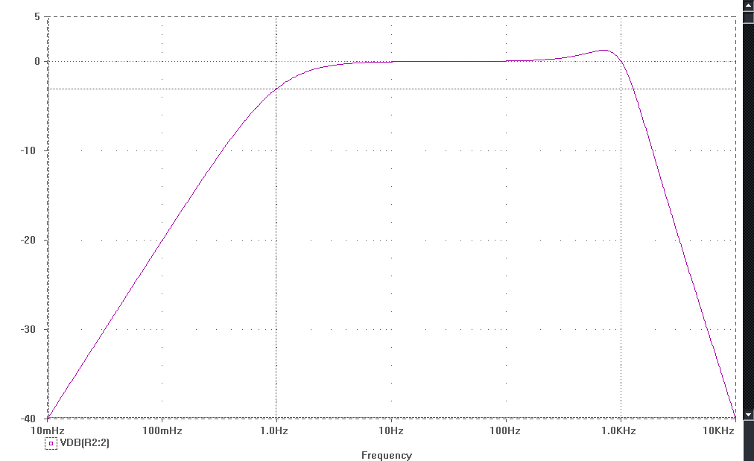

Fig. 7-55

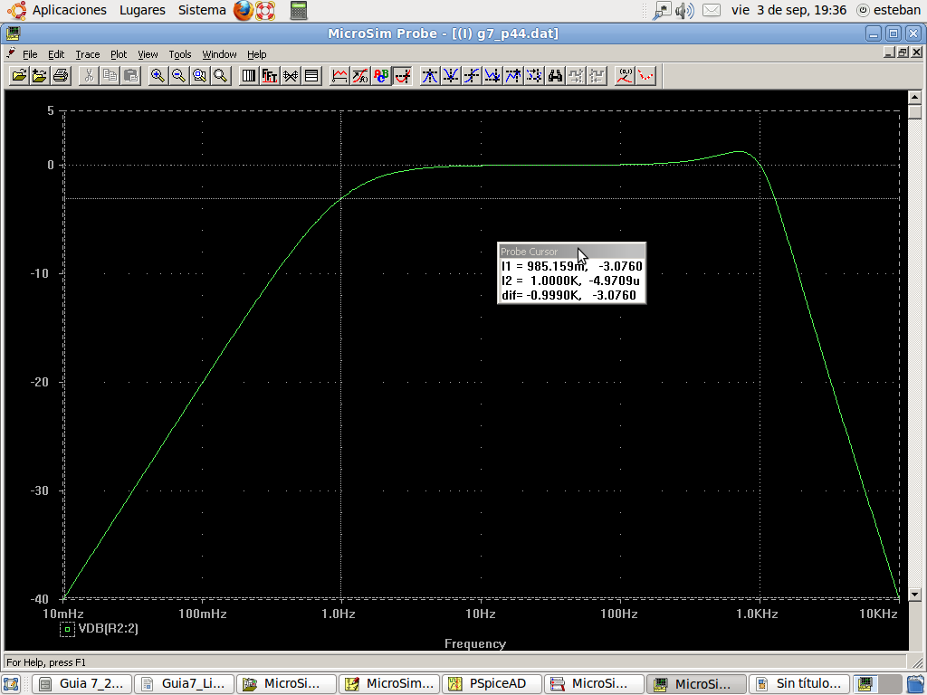

Fig. 7-56

Consideraciones sobre la resolución:
Lo primero que se ve al analizar el gráfico de la figura 7-55 o 7-56, es que la curva de la transferencia sube a 20 dB/dec. Por lo que se pude suponer la existencia de un cero en el origen o a una frecuencia inferior a 0,01 Hz. En este caso se la supondrá en el origen, de manera que:

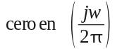 (39)

Seguidamente, en w/2π = 1 Hz. La gráfica pasa por -3 dB, luego crece hasta 0 (cero) dB y se mantiene ahí por dos decadas. O sea, en w/2π = 1 Hz. Hay un polo. Además, si se extrapola la parte recta de la pendiente de subida, se ve que esta corta los 0 dB en f = 1 Hz., por lo tanto:

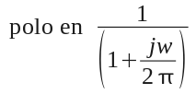 (40)

Para w/2π > 1 kHz la transferencia cae a 40 dB/dec. Por lo que se debe suponer que hay dos polos. Estos podrán ser reales y distintos (pero muy cercanos entre si), reales e iguales o complejos conjugados. Suponiendo dos polos reales y muy cercanos o reales e iguales, implicaría que la curva debería pasar para alguna frecuencia, 6 dB por debajo de la transferencia a frecuencias medias, cosa que no se da.

Además, la existencia del sobrepico delata la presencia de dos polos complejos conjugados. Pero aún sin soprepico podrían haber existido polos complejos conjugados, solo que con 0,707 < ξ < 1 si la curva hubiese pasado entre los -3 dB y los -6 dB. Del análisis y las curvas que se muestran en el libro “Teoría de Circuitos” de Lawrence P. Huelsman en las paginas 400 y 401, surge que ξ = 0,5

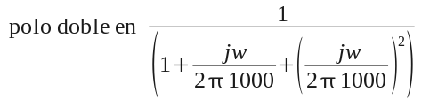 (41)

Por lo tanto, la ecuación a la cual se deberá arribar es:

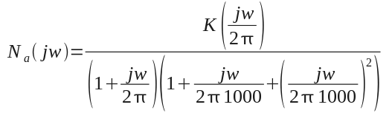 (42)

Para el cálculo de K se puede analizar la transferencia, por ejemplo, en w = 2π30 Hz. Frecuencia a la cual se esta aún lejos de la influencia de todas las singuilaridades, ya sea el cero en el origen, el polo en 1 Hz. o los polos complejos conjugados en 1kHz Por lo tanto la transferencia se reduce a:

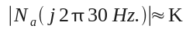 (43)

Dado que K es igual a 0 dB, se deduce que su valor debe de ser uno. Finalmente:

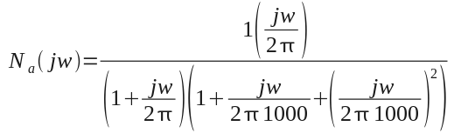 (44)

Ejercicio 45. (Simulable)  Para el circuito que se muestra en la figura7-57.  - Encuentre el valor rms de la corriente.  - Encuentre el voltaje rms V_{L} en la carga Z_{L}.  - Encuentre la potencia real (watts) que se disipa en la carga Z_{L}.  - Encuentre la potencia reactiva (vars) consumida por la carga Z_{L}. | v_{G} = 100 V _{R M S}  i₁  v_{L}  +  -  +  -  1 + j1  Z_{L} = 3 - j4  Fig. 7-57

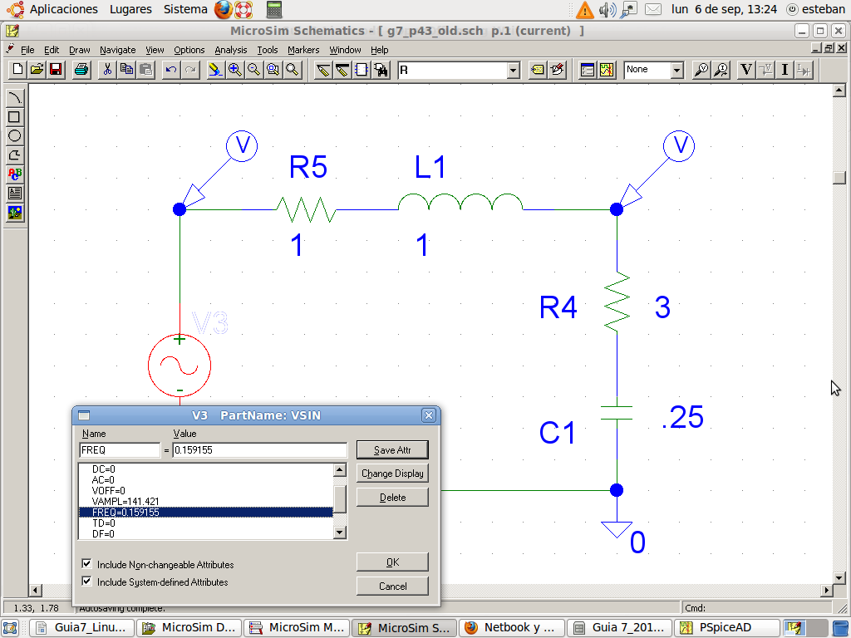

Fig. 4-58

Consideraciones sobre la simulación:
Para simular este ejercicio, se adopta un valor de frecuencia. En este caso fue 0,159 Hz, de manera tal que w = 1 rad. Si bien en este caso la simulación parecería no aportar mayor información sobre el ejercicio, se la propone de cualquier manera para motivar al alumno a la búsqueda por medio de la simulación de la validación de su razonamiento. Además se muestra como adoptar una frecuencia determinada para la resolución de este tipo de ejercicios

Ejercicio 46  En el circuito que se muestra en la figura 7-59, la carga consume 4 kW y 3 kVAR (capacitivo). Encuentre el valor rms del voltaje del generador. | 100 V _{R M S}  v_{G}  +  -  +  -  0,2 + j0,2  Carga  Fig. 7-59

Ejercicio 47  En el circuito que se muestra en la figura 7-60, se incluye un conjunto de lecturas de medidor RMS para las variables de voltaje y corriente. Utilice estos valores para encontrar la impedancia Z₁. Suponga que el factor de potencia total esta atrasado y que Z₂ es puramente resistiva. | 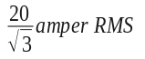  150 V _{R M S}  +  -  +  -  v_{G} = 200 V _{R M S}  2 Kw  Z₁  Z₂  Fig. 7-60

Ejercicio 48  Las potencias real y reactiva que consume la carga que se muestra en la figura 7-61 son, respectivamente, 6 W y 8 VAR (inductivos, y sin considerar el condensador). Encuentre el valor de la capacitancia C que haría que la fuente viese una carga de factor de potencia unitario. | 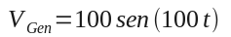  +  -  Carga  C  Fig. 7-61

Ejercicio 49. (Simulable)  Dibuje un diagrama fasorial para los voltajes de línea y de carga y las corrientes de línea en el circuito trifásico que se muestra en la figura 7-62. ¿Cual es el valor de la potencia aparente, reactiva y activa que se desarrolla en la carga. (los valores de tensión indicados son valores eficaces). | +  -  V_{C} = 120 120º  3  V_{a} = 120 0º  3  V_{b} = 120 240º  3  10 - j5  10 - j5  10 - j5  +  +  -  -  Fig. 7-62
Consideraciones sobre la simulación:
El punto de unión de los tres condensadores ha sido dejado deliberadamente flotante para mostrar que la tensión ahí es cero volt. Esto, sin embargo, presenta un problema para PSpice ya que deja un nodo flotante en continua y esto no es permitido por el programa. Para solucionar esto sin afectar lo que se quiere mostrar del circuito se conecta desde ese punto a masa una resistencia de 1000 meghoms (fig. 7-63)

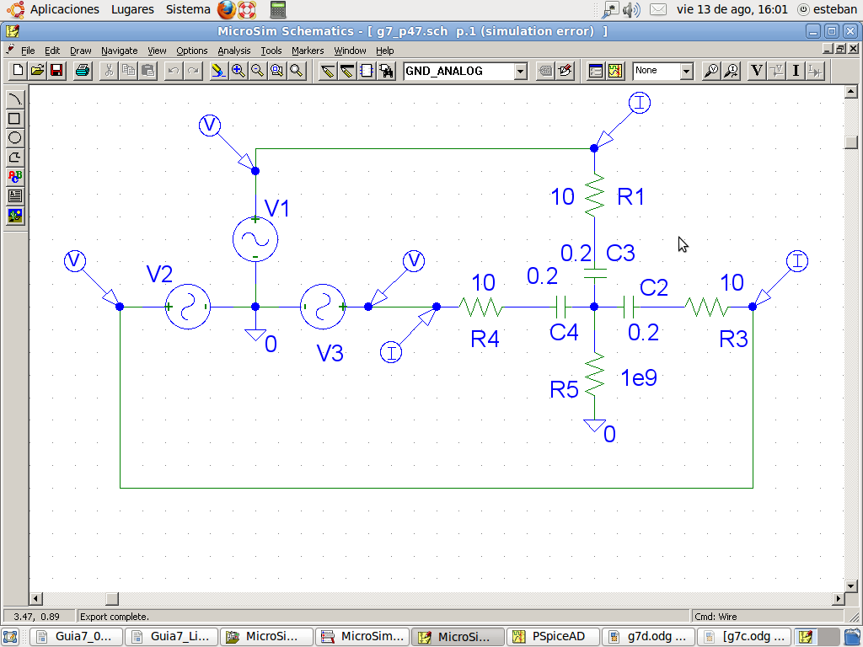

Fig. 7-63

Ejercicio 50. (Simulable)
Un generador trifásico suministra potencia a dos cargas, una conectada en estrella, y la otra en triángulo. Calcular la corriente de línea, si la tensión de línea es de 208 volts, y cada impedancia es Z = 5 + j8.66 Ω. (los valores de tensión indicados son valores eficaces).
Z = 5 + j8,66 Ω
Z = 5 + j8,66 Ω
Z = 5 + j8,66 Ω
Z = 5 + j8,66 Ω
Z = 5 + j8,66 Ω
Z = 5 + j8,66 Ω

Fig. 7-62

Consideraciones sobre la simulación:
Para simular este ejercicio, se adopta un valor de frecuencia. En este caso fue 50 Hz. Los valores de los componentes que se ven en la figura 7-63 fueron calculados para que a una frecuencia de 50 Hz. Presenten las impedancias que se ven en la figura 7-62.

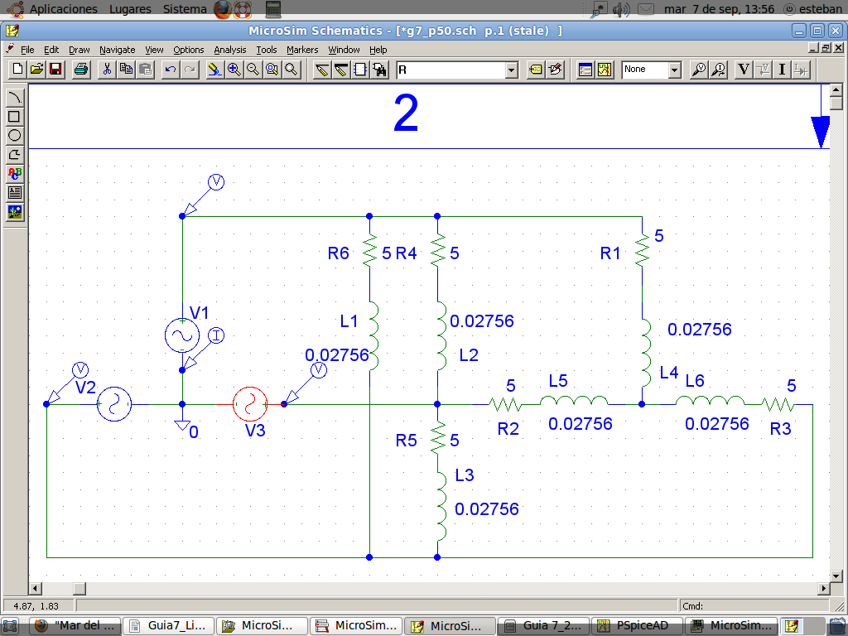

Fig. 7-63

Ejercicio 51
Un sistema trifásico con 240 V de tensión de línea y 25 Hz, entrega 100 kW con factor de potencia 0.6 (inductivo) a una carga equilibrada, determinar:
- La capacidad de cada rama de un banco de condensadores conectados en estrella para llevar el FdP a 0.95 (inductivo).
- La capacidad de cada rama de un banco de condensadores conectados en triángulo para llevar el FdP a 0.95 (inductivo).
Ejercicio 52. (Ejercicio de Examen)
En una planta industrial, un sistema trifásico equilibrado con una carga conectada en triángulo, la cual posee una tensión eficaz entre fase y fase de 380 volts (50 Hz) y una corriente de línea eficaz de 100 amper. Por datos de la carga, se sabe que esta disipa 50000 W. El ingeniero de la planta calcula el cosφ de la carga y una vez hecho esto, decide corregir el factor de potencia y conecta un banco de condensadores en estrella. Pero para sorpresa de él, el cosφ parece no modificarse.
- Cual es el cosφ original?
- Teniendo en cuenta que la carga es inductiva, cual es el valor de cada R y de cada Inductancia?
- Cual es el valor de cada condensador?
- Porque cree que el cosφ no se modificó?
- Qué fue lo que realmente sucedió?

Ejercicio 53. (Simulable)  Determine las corrientes de línea en el circuito trifásico que se presenta en la figura 7-64. Dibuje el diagrama de fasores. Encuentre el fasor Vn’n, que representa el voltaje entre el neutro n del generador trifásico y el punto común n’ de las impedancias en estrella.  NOTA: Los valores de tensión son eficaces. | v_{c} = 1 120º  1 – j1 Ω  v_{a} = 1 0º  v_{b} = 1 240º  +  -  +  +  -  -  2 Ω  1 + j1 Ω  i_{a}  i_{b}  i_{c}  n  n`  Fig. 7-64

Ejercicio 54. (Simulable)  En un laboratorio de electrónica un alumno quiere demostrar que la corriente a través del cable de neutro de un sistema trifásico equilibrado es cero (i_{n} = 0), para eso decide armar el banco de pruebas que se ve en la figura 7-64:  Donde: Va = 5 cos(2π50t), Vb = 5 cos(2π50t + 120°), Vc = 5 cos(2π50t + 240°) y Za = Zb = Zc = 100Ω. A falta de un generador trifásico de laboratorio, el alumno diseña y construye el circuito de la figura 7-65, donde Vg = 10 cos(2π50t). | v_{a}  Z_{a}  i_{n}  +  -  v_{c}  v_{c}  -  +  +  -  Z_{c}  Z_{c}  n  n`  Fig. 7-64

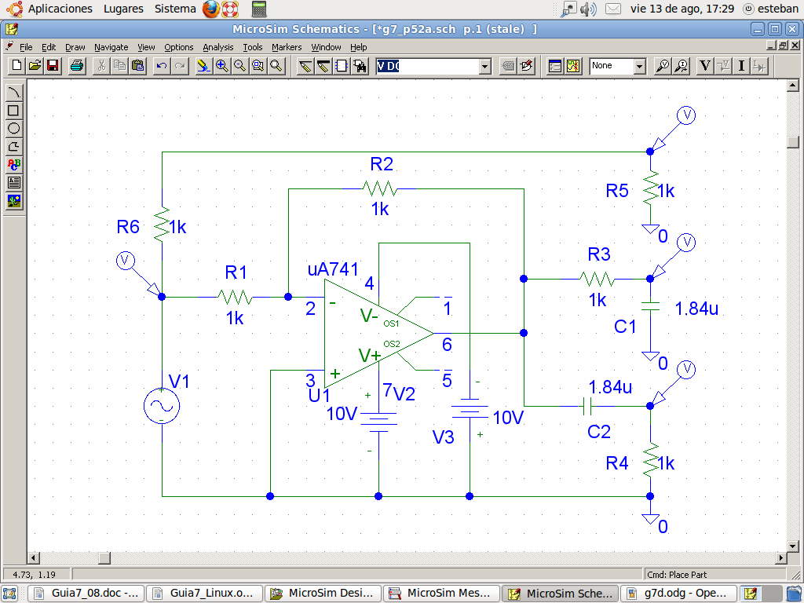

Fig. 7-65

- ¿Producirá este circuito las tensiones Va, Vb y Vc que el alumno necesita para la demostración?
- En caso afirmativo, demuéstrelo mediante cálculos, en caso negativo, modifique el circuito para que de la salida deseada y demuéstrelo mediante cálculos.
- Al circuito del inciso anterior (ya sea el original, o el modificado por usted) el alumno conecta la carga trifásica en estrella con resistencias de 100 Ω. ¿Cuanto indica el amperímetro? ¿Por qué no es "cero" como el alumno esperaba?
- Corrija el error que el alumno cometió en el diseño.
- ¿Funcionará este circuito a otra frecuencia? ¿Habría que modificar algo?

Ejercicio 55. (Ejercicio de Examen)
Una pueblo recibe energía eléctrica desde una usina a través de una línea trifásica con neutro, cuya tensión V_{RS} = 380 volt (valor eficaz). Se puede suponer al pueblo como una carga eléctrica estrella equilibrada con neutro y Z_{RN} = Z_{SN} = Z_{TN} = 6 + j1 (Los valores están en mili ohms!) Durante un temporal el cable de neutro que une el pueblo con la usina se corta y accidentalmente el extremo que queda conectado al pueblo hace contacto eléctrico con la fase "R".
- En este caso determine las potencias P_{SR}, P_{QR}, P_{AR}; P_{SS}, P_{QS}, P_{AS}; P_{ST}, P_{QT}, P_{AT}, en el pueblo de cada fase. (especificar unidades).
- La potencia activa que entrega cada generador, P_{AR}, P_{AS}, P_{AT}, especificar unidades.
- Existen diferencias entre las potencia activa total calculadas en los puntos 1 y 2? Justifique su respuesta.
- Habría alguna diferencia en medir la potencia activa total por el método de los dos Wattimetros si utilizamos la fase "R" o la fase "S" como terminal común? Justifique su respuesta.
- Restablecida la conexión se comprueba que algunas de las casas correspondientes a la fase “R” están desconectadas, modificando en consecuencia la impedancia de esa fase (Z_{RN}). ¿Como mediría la nueva potencia total que entregan los generadores? Por que adoptaría o descartaría tal o cual método? Desarrolle su respuesta.
- Para evitar el problema del “corte de neutro” el intendente del pueblo decide que las casa en lugar de estar conectadas entre fase y neutro (conexión estrella), se conecten entre fase y fase (conexión triángulo) de manera de eliminar el neutro. Enumere una o más consecuencias que usted pueda prever.
- En la planta generadora de energía, ¿notaran el cambio? Justifique su respuesta.

Ejercicio 56 (Ejercicio de examen) (Simulable)

En el circuito de la figura 7-66  - Hallar la función transferencia v₂/v₁  - Encuentre los polos y ceros de la misma.  - Realice un diagrama de Bode de amplitud y fase.  - Que tipo de filtro es este circuito?  - Que atenuación presenta a w = 4?  NOTA: La ganancia del generador controlado es G=2 | -  R₁ = 10 Ω  R₂ = 10 Ω  C₁ = 0,1 f  C₂ = 0,1 f  C₃ = 10 f  R₃ = 10 Ω  v₁  v₂  +  +  +  -  Fig. 7-66

Este ejercicio fue tomado en el segundo parcial de la recursada 2012 de Teoría de Redes I. Se mostrará a continuación:
- La forma en que la cátedra pensó el ejercicio.
- La forma en que los alumnos la plantearon.
- Ejemplo de la forma en que se podría haber planteado basándose en un ejercicio de la guía 6
- Diagrama de Bode final obtenido mediante simulación

a) Forma en que la cátedra pensó el ejercicio:
Tratándose de transferencias, en este caso se podría haber supuesto que la transferencia total 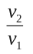 se podía escribir como 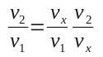 en donde v_{x} es una tensión intermedia que se podría definir en alguna parte intermedia del circuito, tal como se ve en la figura 7-67, en donde la transferencia total T₁ fue separada en dos transferencias tales que T_{2*}T₃=T₁

v₁
v₁
T₂
T₃
T₁
v₂
v₂
v_{x}
Fig. 7-67

Esta posibilidad de separar transferencias se aplica por primera vez en el ejercicio 7 de la guía 2 (ver apéndice) y luego se explica y aplica en la elaboración y análisis de gráficos de Bode.

Regresando a la figura 7-66, el sitio ideal para dividir el circuito es justamente la salida del generador controlado, ya que como generador de tensión (controlado por la parte izquierda del circuito) este puede ser desdoblado sin problema, quedando los siguientes circuitos (ver figura 7-68)

La transferencia de este circuito se puede resolver aplicando el criterio mostrado en la figura 7-67.

-
R₁ = 10 Ω
R₂ = 10 Ω
C₁ = 0,1 f
C₂ = 0,1 f
C₃ = 10 f
R₃ = 10 Ω
v₁
v₂
+
+
+
-
-
+
Generador
de tensión
desdoblado
Fig. 7-68

Cálculo de la primer media transferencia

El objetivo de este primer análisis es calcular la tensión de salida de esta primer media transferencia y que será llamada v_{x}. La ecuación 1 muestra esta tensión en función de la tensión sobre el condensador C₂.
NOTA: la ganancia del generador controlado es 2

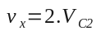 Ecu. 1

Empleando un análisis por mallas siguiendo la lógica empleada por los alumnos en la resolución del ejercicio, se plantea:

-
R₁ = 10 Ω
R₂ = 10 Ω
C₁ = 0,1 f
C₂ = 0,1 f
C₃ = 10 f
R₃ = 10 Ω
v₁
v₂
+
+
+
-
-
+
I₁
I₂
Fig. 7-69

En donde:

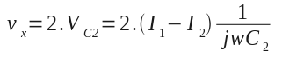 Ecu. 2

Por un análisis de mallas se llega a que:

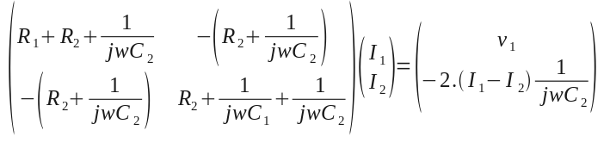 Ecu. 3

Operando con las ecuaciones se obtiene:

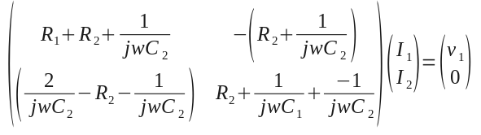 Ecu. 4

De donde se pueden despejar I₁ e I₂

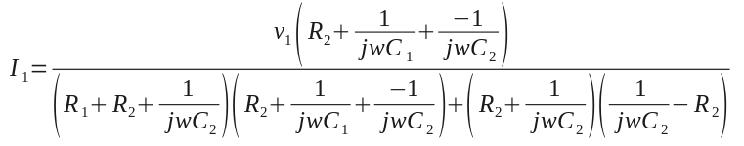 Ecu. 5

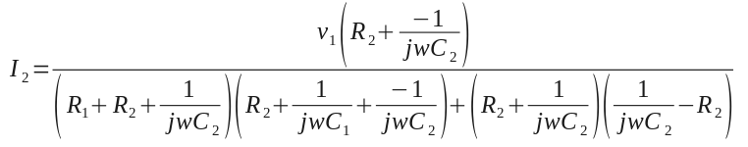 Ecu. 6

Teniendo en cuenta que:

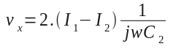 Ecu. 7

Se llega a:
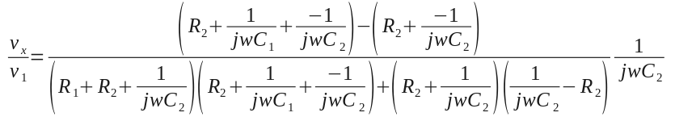 Ecu. 8

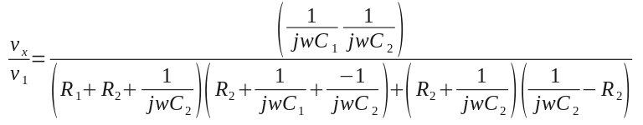 Ecu. 9

Reemplazando por sus correspondientes valores numéricos:

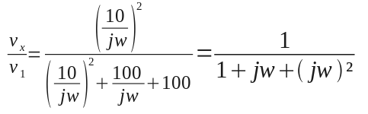 Ecu. 10

La segunda media transferencias (mostrada en la figura 7-70)

C₃ = 10 f
R₃ = 10 Ω
v₂
+
-
+
I₃
v_{x}
Fig. 7-70

Puede calcularse fácilmente mediante la ecuación 11

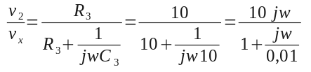 Ecu. 11

Finalmente, la transferencia total será:

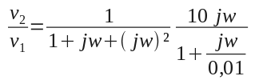 Ecu. 12

b) Forma en que los alumnos la plantearon.

La forma en que los alumnos (mayormente) intentaron resolver el ejercicio fue planteando un sistema de tres ecuaciones con tres incógnitas con las corrientes mostradas en la figura 7-71.

+
-
-
+
-
R₁ = 10 Ω
R₂ = 10 Ω
C₁ = 0,1 f
C₃ = 10 f
C₂ = 0,1 f
R₃ = 10 Ω
+
v₁
I₁
I₂
I₃
Fig. 7-71

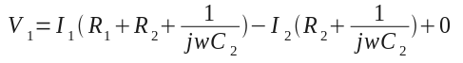 Ecua. 13
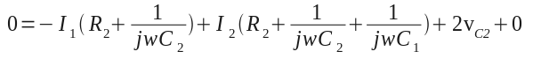 con 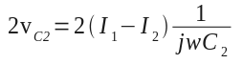 Ecua. 14
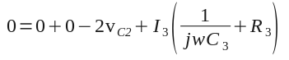 con Ecua. 15

Llevándolo a un sistema matricial se tiene:

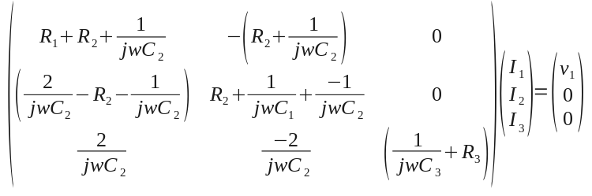 Ecua. 16

Esto no involucra ningún error conceptual en el planteo propiamente dicho, pero si se analiza la matriz, se ve claramente que no existe influencia de I₃ sobre las dos primeras ecuaciones. Además la influencia que existe de I₁ e I₂ sobre el ultimo lazo es solo a través de un generador de tensión controlado. Esto ya da la pauta de que el sistema es linealmente independiente, o sea I₃ no afecta a I₁ e I₂. Esto también se ve en el circuito de la figura 7-71.

Si se tiene en cuenta que resolver un sistema de 3x3 involucra aproximadamente el triple de esfuerzo que resolver un sistema de 2x2 queda claro que esta elección no es la mas apropiada, y menos en una situación de examen.

Para el cálculo de la tensión v₂ tan solo ubiese sido necesario hacer:

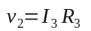 Ecua. 17

c) Ejemplo de la forma en que se podría haber planteado basándose en un ejercicio de la guía 6

El planteo mostrado en el inciso “a” si bien simple, podría hacer pensar que la necesidad de calcular las dos corrientes, en parte compensa el esfuerzo adicional de resolver una matriz de 3x3 y luego calcular la tensión de salida mediante una única corriente. Esto es relativo, ya que si se recurre al ejercicio 8 de la guía 6 se ve que eligiendo adecuadamente las corrientes, el cálculo de la primer media transferencia puede resultar aún mas simple

Ejercicio 8 – Guía 6.  Para el circuito que se ilustra en la figura 6-10, determine el lugar geométrico de las raíces de la ecuación característica cuando K varía entre 0 y 5. | C₁ = 1 f  R₁ = 1 Ω  C₂ = 1 f  R₂ = 1 Ω  +  -  v₂(t)  +  -  v₁(t)  K  Fig. 6-10

Si bien este ejercicio fue resuelto mediante ecuaciones integrodiferenciales (leer enunciado guía 6) aquí se resolverá mediante impedancias, o sea usando “jw”. Se puede ver que el circuito de la figura 6-11 es morfologicamente idéntico al tomado en el examen (primera media transferencia)

C₁ = 1 f
R₁ = 1 Ω
C₂ = 1 f
R₂ = 1 Ω
+
-
v₂(t) = K v_{C 2}(t)
+
-
v₁(t)
i₁(t)
i₂(t)

Fig. 6-11

A partir de la figura 6-11 se llega al siguiente juego de ecuaciones:

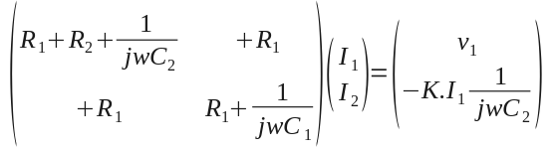 Ecua. 18

Esta matriz se pueden reescribir de la siguiente forma:

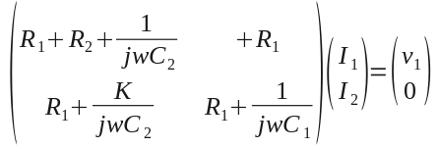 Ecua. 19

Reemplazando valores:

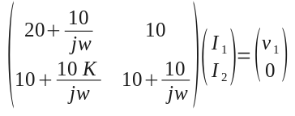 Ecua. 20

La matriz a la que se había llegado en la resolución del ejercicio 8 (guía 6) se muestra a continuación, y nuevamente se ve la similitud entre ambas.
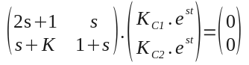 Ecu. 21

Finalmente:

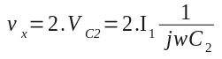 Ecu. 22

Esta es la forma en que la cátedra “pensó” sería resuelto el ejercicio

d) Diagrama de Bode final obtenido mediante simulación

Finalmente, se muestra como debería haber quedado el diagrama de Bode, tanto el de amplitud como el de fase

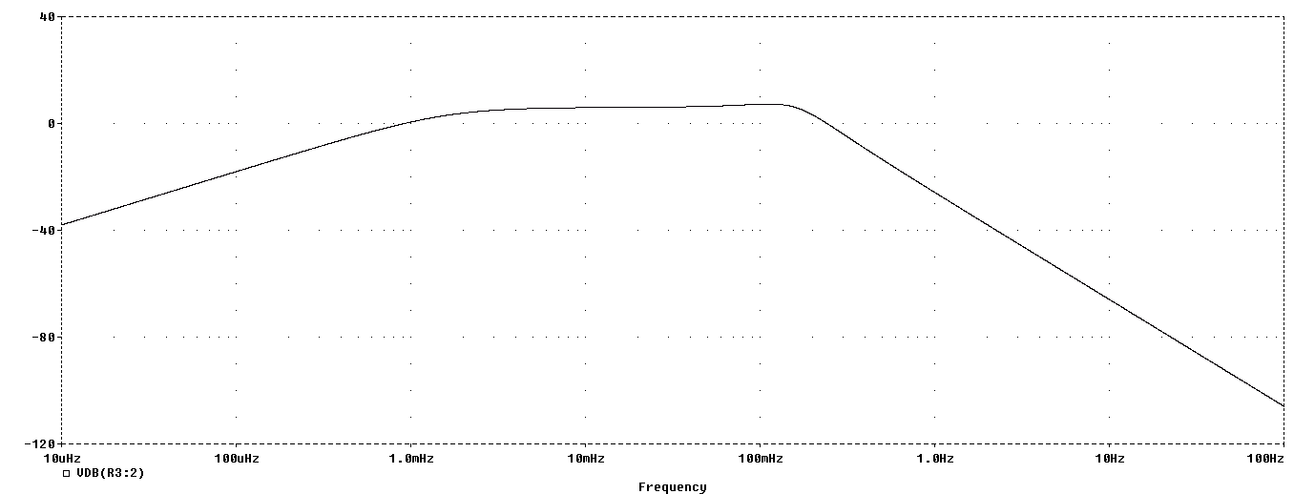

Fig. 7-72 – Diagrama de Bode de amplitud
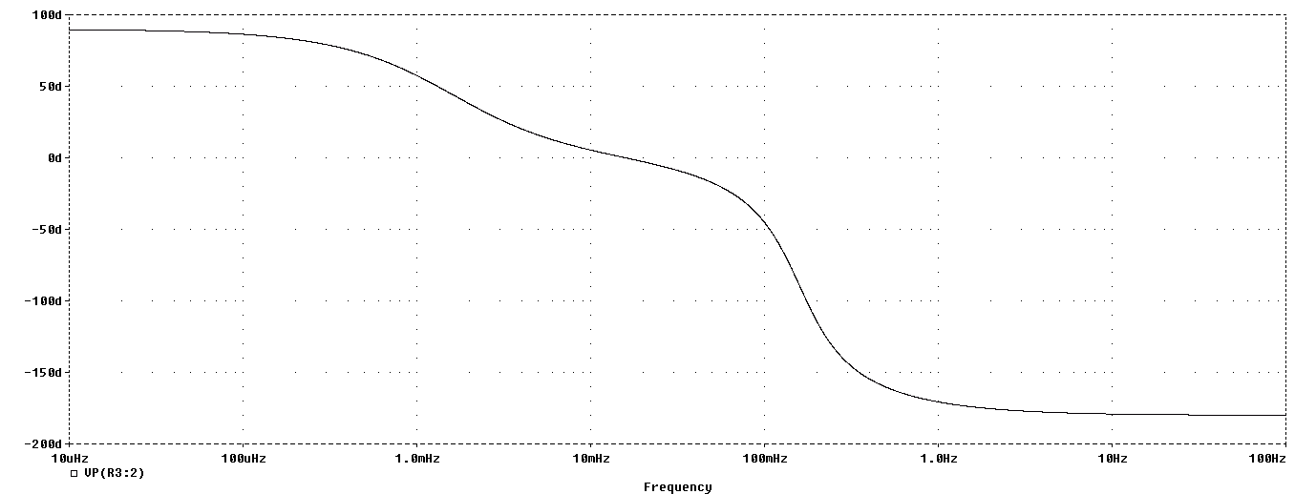

Fig. 7-73 – Diagrama de Bode de fase
Apéndice

Ejercicio 7 – Guía 2. (Simulable)
- Encuentre la función de transferencia de voltaje V2/V1 para la red que se muestra en la figura 2-19a. Suponga que todos las resistencias tienen valor unitario.
- ¿Es posible encontrar la función de transferencia de voltaje para la red de la figura 2-19a determinando primero la función de transferencia de voltaje correspondiente a la red de dos resistencias (1 Ω) que se presenta en la figura 2-19b, y considerando después a la red original como un arreglo de cuatro divisores de voltaje? ¿Por qué si o por qué no?

V₁
V₁
V₂
V₂
1 Ω
1 Ω
1 Ω
1 Ω
1 Ω
1 Ω
1 Ω
1 Ω
1 Ω
1 Ω
(a)
(b)
Fig. 2-19

Consideraciones sobre la simulación:
Como resultado de la simulación se obtendrá la figura 2-20, se deja al alumno obtener sus propias conclusiones.

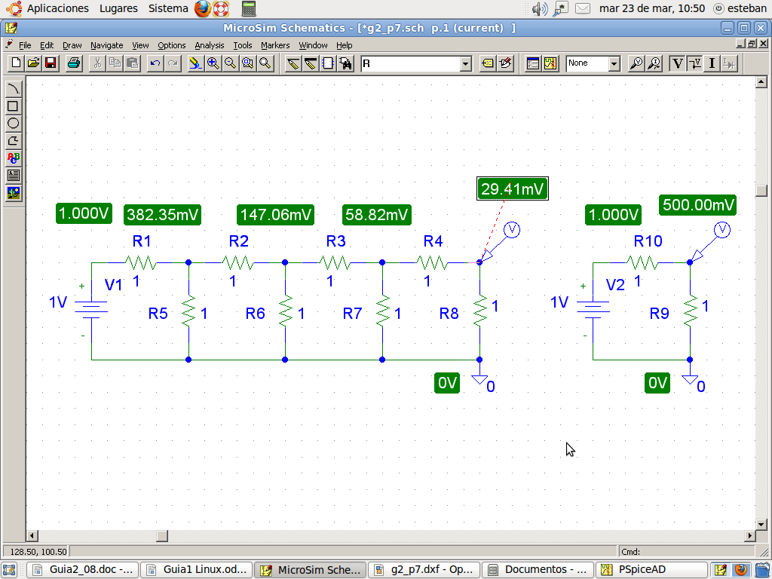

Fig. 2-20

El circuito es simulable, el archivo de simulación es Un_diodo.sch
Si bien en las clases teóricas se ha dicho que un diodo en directa no provoca caída de tensión sobre si mismo, después en la carrera, se verá que esto no es así. En lo que se refiere a esta materia, esa caída de tensión no se tendrá en cuenta pero si se notará en las simulaciones, ya que PSpice trabaja con un modelo real de diodo donde esas caídas existen.
El modelo de diodo disponible en el programa PSpice es de baja potencia, en caso de usarlo en las condiciones de simulación planteadas en el ejercicio, se notara que conduce también en inversa!, esto no es un error del programa o del modelo, sino que ese diodo conectado con tensiones tan altas, se destruirá y dejara de funcionar como diodo, y esto SI es tenido en cuenta por PSpice.
La razón por la cual el programa no muestra como valor eficaz los 156 volts exactos es por que calcula el valor eficaz por integración desde t = 0, y ahí el valor RMS era mayor (220 volts). Pero si se le pide que calcule el valor eficaz por un periodo lo suficientemente largo o se elimina el primer segundo de la simulación el valor será correcto.
Ver resolución del ejercicio 8 de la guía 3
Mirar inciso “c”.

